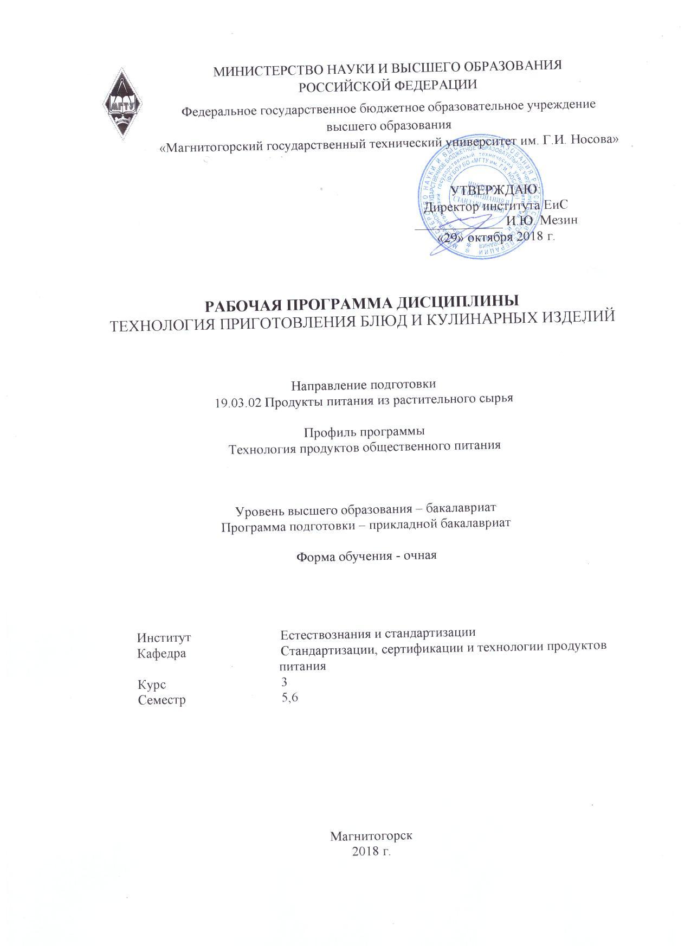
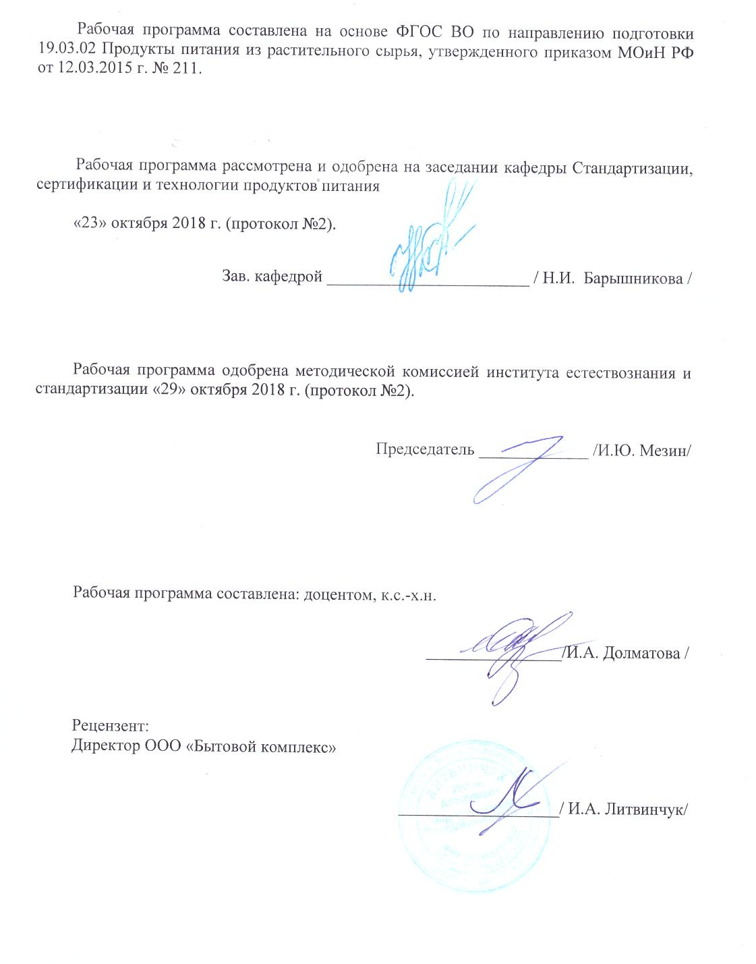
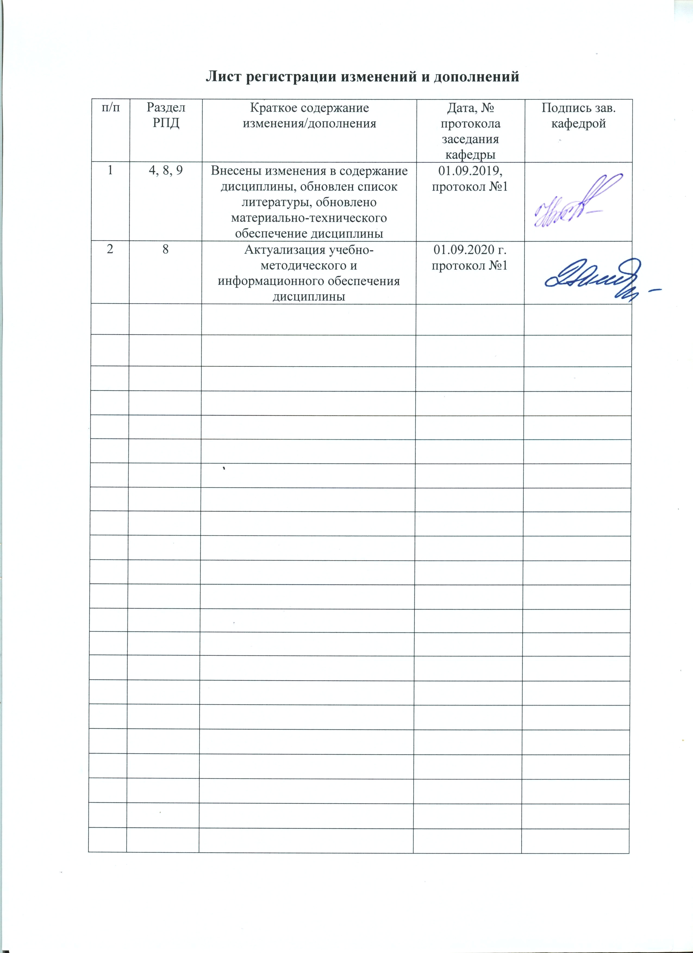
1 Цели освоения дисциплины

Целью освоения дисциплины «Технология приготовления блюд и кулинарных изделий» является формирование знаний формирование знаний и умений по технологии приготовления разнообразного ассортимента блюд и кулинарных изделий.

2 Место дисциплины в структуре образовательной программы
подготовки бакалавра
Дисциплина Б1.Б.15 «Технология приготовления блюд и кулинарных изделий» входит в базовую часть блока 1 образовательной программы.
Для изучения данной дисциплины необходимы знания, сформированные в результате изучения дисциплин «Товароведение и экспертиза продовольственных товаров», «Физиология питания», «Организация технологического процесса производства кулинарной продукции», «Анатомия пищевого сырья», «Введение в направление».
Дисциплина является предшествующей для изучения дисциплин: «Организация производства и обслуживания предприятий общественного питания», «Моделирование производственных ситуаций», «Технохимический контроль продукции общественного питания», «Основы проектирования предприятий общественного питания», «Технология лечебно-профилактического питания»; «Основы карвинга и оформление блюд», «Кухни народов мира», «Сервисная деятельность», производственной и преддипломной практики, а также при выполнении бакалаврской или научно-исследовательской работы.

3 Компетенции обучающегося, формируемые в результате освоения
Дисциплины и планируемые результаты обучения

В результате освоения дисциплины «Технология приготовления блюд и кулинарных изделий» обучающийся должен обладать следующими компетенциями:

Структурный  элемент  компетенции | Планируемые результаты обучения
ОПК-2 способностью разрабатывать мероприятия по совершенствованию технологических процессов производства продуктов питания из растительного сырья
Знать | - организацию производственного контроля и управления технологическими процессами в технологии производства продуктов питания  - физико-химические основы и общие принципы переработки растительного сырья;  - современные методы и технологические способы производства приготовления блюд;  - основные этапы разработки новых видов продукции;
Уметь | - разрабатывать мероприятия по предупреждению дефектов готовых изделий;  - проводить оценку качества сырья полуфабрикатов и готовой продукции;  - разрабатывать технологические схемы производства;  - обсуждать способы эффективного решения по разработке технологических схем производства;  - распознавать эффективное решение от неэффективного;  - корректно выражать и аргументированно обосновывать положения предметной области знания.
Владеть | - практическими навыками разработки нормативной документации с учетом новейших технологий в области технологии и оборудования предприятий общественного питания;  - навыками по методам разработки технологических процессов, обеспечивающих высокое качество.  - навыками и методиками обобщения результатов решения, экспериментальной деятельности;  - способами оценивания значимости и практической пригодности полученных результатов;  - возможностью междисциплинарного применения по технологии приготовления;  - профессиональным языком предметной области знания;  - способами совершенствования профессиональных знаний и умений путем использования возможностей информационной среды.
ПК-1способностью определять и анализировать свойства сырья и полуфабрикатов, влияющие на оптимизацию технологического процесса и качество готовой продукции, ресурсосбережение, эффективность и надежность процессов производства
Знать | - факторы, влияющие на качество полуфабрикатов и готовой продукции питания;  - средства и методы повышения безопасности, экологичности и устойчивости технических средств и технологических процессов производства продукции питания;  - требования к совместимости, качеству и безопасности сырья, полуфабрикатов и готовой продукции;
Уметь | - рассчитывать режимы технологических процессов, используя справочную литературу;  - правильно подбирать ресурсосберегающее технологическое оборудование и выполнять расчеты основных технологических процессов производства продукции питания;  - осуществлять технический контроль, разработку технической документации по соблюдению технологической дисциплины в условиях действующего производства продуктов питания;  - организовывать работу производства предприятия питания и осуществлять контроль за технологическим процессом;  - разрабатывать нормативную документацию на продукцию питания с учетом современных достижений в области технологии и техники;  - корректно выражать и аргументированно обосновывать положения предметной области знания.
Владеть | - методами анализа свойств сырья и полуфабрикатов;  - навыками разработки технико-технологических карт, обеспечивающих ресурсосбережение готовой продукции
ПК-4 способностью применить специализированные знания в области технологии производства продуктов питания из растительного сырья для освоения профильных технологических дисциплин
Знать | - основные определения и понятия способов кулинарной обработки;  - характеристики основного, вспомогательного сырья и полуфабрикатов, а также принципы их взаимовлияния, определяющие вид, качество и потребительские свойства готовых изделий;  -технологию производства и хранения продуктов питания;  - принцип построения рецептур блюд и кулинарных изделий  этапы технологического цикла и принципы производства полуфабрикатов и готовой кулинарной продукции общественного питания;
Уметь | - рассчитывать рецептуры;  - нормировать и учитывать расход сырья;  - подбирать методы для оценки качества готовых блюд, и на основании полученных данных проводить заключение о качестве;  - оптимизировать технологический процесс и обеспечивать качество готовой продукции в соответствии с требованиями нормативной документации и потребностями рынка
Владеть | - практическими навыками использования нормативно-технических документов при расчете рецептур;  - методами расчета по определению брутто, нетто и выхода блюд и кулинарных изделий
ПК-7 способностью осуществлять управление действующими технологическими линиями (процессами) и выявлять объекты для улучшения технологии пищевых производств из растительного сырья
Знать | - основные определения и понятия в области технологии приготовления продуктов питания;  - основные способы кулинарной обработки при приготовлении продуктов питания;  - процессы, протекающие при приготовлении продуктов питания;  - характеристику основного и вспомогательного сырья, их свойства, влияющие на оптимизацию технологического процесса;  - определения процессов приготовления блюд и кулинарных изделий
Уметь | - использовать технические средства для измерения основных параметров технологических процессов, свойств сырья, полуфабрикатов и качество готовой продукции,  - организовывать и осуществлять технологический процесс производства продукции питания;  - выбирать, видоизменять, составлять и рассчитывать рецептуры;  - нормировать расход сырья;  - осуществлять обоснованный выбор технологического оборудования;  - совершенствовать и оптимизировать действующие технологические процессы производства;  - выявлять объекты для улучшения технологии производства;  - устанавливать и определять приоритеты в сфере производства продукции питания
Владеть | - способностью осуществлять управление действующими технологическими линиями;  - методами организации технологического процесса производства;  - навыками контроля качественных и количественных характеристик сырья, полуфабрикатов и готовых изделий
ПК-9 способностью работать с публикациями в профессиональной периодике; готовностью посещать тематические выставки и передовые предприятия отрасли
Знать | - тематические издания и публикации в профессиональной периодике;  - основные источники научно-технической информации в сфере питания;  - сущность и значение информации для предприятий питания;  - методы анализа, обработки и систематизации научно-технической информации, полученной из разных источников в практической деятельности;  - тематические выставки и передовые предприятия отрасли;
Уметь | - проводить поиск информации в нормативно-технологической, справочной документации, использование интернет ресурсов  - самостоятельно строить процесс овладения информацией, отобранной и структурированной для выполнения профессиональной деятельности;  - применять основные методы, способы и средства получения, хранения, переработки информации;  - находить научно- техническую информацию из различных источников;  - применять и систематизировать информацию в практической деятельности.
Владеть | - способностью работать с публикациями в профессиональной периодике;  - способностью использовать полученную информацию в практической деятельности;  - навыками использования сети Интернет в целях быстрого поиска и информации, использует электронную почту, режим онлайн диалога, интернет-конференции.

4 Структура и содержание дисциплины

Общая трудоемкость дисциплины составляет 9 зачетных единиц 324 акад. часов, в том числе:
– контактная работа – 170,5 акад. часов:
– аудиторная – 146 акад. часов;
– внеаудиторная – 8,05 акад. часов
– самостоятельная работа – 82,55 акад. часов;
– подготовка к экзамену – 71,4 акад. часа

Раздел/ тема  дисциплины | Семестр | Аудиторная  контактная работа  (в акад. часах) |  |  | Самостоятельная работа (в акад. часах) | Вид самостоятельной  работы | Форма текущего контроля успеваемости и  промежуточной аттестации | Код и структурный  элемент  компетенции
Раздел/ тема  дисциплины | Семестр | лекции | лаборат.  занятия | практич. занятия
1. Механическая кулинарная обработка продовольственного сырья и продуктов
1.1. Механическая кулинарная обработка овощей, грибов, плодов и продуктов их переработки и производство полуфабрикатов | 5 | 2 | 4 | 2 | 2 | Выполнение практической работы (решение задач).  Подготовка к лабораторной работе. | Лабораторная работа. | ПК-1 – зув
1.2. Механическая кулинарная обработка рыбы и нерыбных продуктов моря и производство полуфабрикатов. | 5 | 2 | 4 | 2И | 4 | Выполнение практической работы (решение задач).  Подготовка к лабораторной работе. | Лабораторная работа. | ПК-1 – зув
1.3 Механическая кулинарная обработка туш крупного рогатого скота и производство полуфабрикатов | 5 | 4 | 4 | 2И | 4 | Выполнение практической работы (решение задач).  Подготовка к лабораторной работе. | Лабораторная работа. | ПК-1 – зув
1.4 Механическая кулинарная обработка туш мелкого скота и производство полуфабрикатов. | 5 | 2 |  | 4И | 4 | Самостоятельное изучение учебной и научной литературы | Проверка индивидуальных заданий | ПК-1 – зув
1.5 Механическая кулинарная обработка субпродуктов и производство полуфабрикатов | 5 | 2 |  | 4И | 3,3 | Самостоятельное изучение учебной и научной литературы | Проверка индивидуальных заданий | ПК-1 – зув
1.6 Механическая кулинарная обработка птицы, дичи, кролика и производство полуфабрикатов | 5 | 4 | 4И | 2И | 2 | Выполнение практической работы (решение задач).  Подготовка к лабораторной работе. | Лабораторная работа. | ПК-1 – зув
Итого по разделу | 5 | 16 | 16/4И | 16/14И | 19,3 |  | Контрольная работа.
2. Технологический процесс приготовления блюд и кулинарных изделий
2.1 Технологический процесс приготовления и отпуска супов |  |  |  |  |  |  |  | ПК-4 – зув, ПК-7 – зув
2.1.1 Технологический процесс варки бульонов для супов | 5 | 4 |  | 4И | 2 | Самостоятельное изучение учебной и научной литературы | Проверка индивидуальных заданий | ПК-4 – зув, ПК-7 – зув
2.1.2 Технологический процесс варки супов | 5 | 4 | 6И | 4 | 4 | Выполнение практической работы (решение задач). Подготовка к лабораторной работе. | Лабораторная работа. | ПК-4 – зув, ПК-7 – зув
2.2 Технологический процесс приготовления и отпуска соусов | 5 | 2 | 4 | 4И | 4 | Выполнение практической работы (решение задач). Подготовка к лабораторной работе. | Лабораторная работа. | ПК-4 – зув, ПК-7 – зув
2.3 Технологический процесс приготовления и отпуска кулинарной продукции из картофеля, овощей и грибов. | 5 | 4 | 4И | 4 | 4 | Выполнение практической работы (решение задач). Подготовка к лабораторной работе. | Лабораторная работа. | ОПК-2 – зув,
2.4 Технологический процесс приготовления и отпуска кулинарной продукции из круп, бобовых и макаронных изделий. | 5 | 2 | 4И | 2И | 4 | Выполнение практической работы (решение задач). Подготовка к лабораторной работе. | Лабораторная работа. | ОПК-2 – зув,
Итого по разделу | 5 | 16 | 18/14И | 18/10И | 18 |  | Тестирование
2.5 Технологический процесс приготовления и отпуска кулинарной продукции из мяса и мясных продуктов. | 5 | 2 |  |  |  | Выполнение практической работы (решение задач). Подготовка к лабораторной работе. | Лабораторная работа. | ПК-4 – зув, ПК-7 – зув.
Итого за семестр | 5 | 34 | 34/18И | 34/24И | 37,3 |  | Экзамен, курсовая работа | ПК-9 – зув
2.5.1 Технологический процесс приготовления и отпуска кулинарной продукции из мяса и мясных продуктов. | 6 | 2 | 4И | 2 | 8 | Выполнение практической работы (решение задач). Подготовка к лабораторной работе. | Лабораторная работа. | ПК-4 – зув, ПК-7 – зув.
2.6 Технологический процесс приготовления и отпуска кулинарной продукции из сельскохозяйственной птицы, дичи и кролика. | 6 | 2 | 4 | 2 | 4 | Выполнение практической работы (решение задач). Подготовка к лабораторной работе. | Лабораторная работа. | ПК-4 – зув, ПК-7 – зув
2.7 Технологический процесс приготовления и отпуска кулинарной продукции из рыбы, морепродуктов и раков | 6 | 2 | 4И | 2 | 8 | Выполнение практической работы (решение задач). Подготовка к лабораторной работе. | Лабораторная работа. | ПК-4 – зув, ПК-7 – зув.
2.8 Технологический процесс приготовления и отпуска кулинарной продукции из яиц и творога. | 6 | 2 | 2 | 2И | 4 | Выполнение практической работы (решение задач). Подготовка к лабораторной работе. | Лабораторная работа. | ПК-4 – зув, ПК-7 – зув.
2.9 Технологический процесс приготовления и отпуска холодных блюд и закусок. | 6 | 2 | 2 | 2 | 6 | Выполнение практической работы (решение задач). Подготовка к лабораторной работе. | Лабораторная работа. | ПК-4 – зув, ПК-7 – зув.
2.10 Технологический процесс приготовления и отпуска сладких блюд | 6 | 1 | 2 | 2 | 4 | Выполнение практической работы (решение задач). Подготовка к лабораторной работе. | Лабораторная работа. | ОПК-2 – зув, ПК-7 – зув.
Итого по разделу | 6 | 11 | 18/8 | 12/2 | 34 |  | Тестирование.
3. Технологический процесс приготовления и отпуска напитков | 6 | 1 | 2И | 2 | 2 | Выполнение практической работы (решение задач). Подготовка к лабораторной работе. | Лабораторная работа. | ПК-4 – зув, ПК-7 – зув.
Итого по разделу | 6 | 1 | 2И | 2 | 2 |  | Собеседование
4. Производство охлажденной, быстрозамороженной и консервированной кулинарной продукции. | 6 | 1 |  |  | 4 | Самостоятельное изучение учебной и научной литературы | Проверка индивидуальных заданий | ПК-4 – зув, ПК-7 – зув.
Итого по разделу | 6 | 1 |  |  | 4 |  | Собеседование
5. Технология приготовления мучных блюд, гарниров и кулинарных изделий | 6 | 2 | 10/6И | 1 | 5,25 | Самостоятельное изучение учебной и научной литературы | Проверка индивидуальных заданий | ОПК-2 – зув, ПК-7 – зув.
Итого по разделу | 6 | 2 | 10/6И | 1 | 5,25 |  | Тестирование
Итого за семестр | 6 | 15 | 30/16И | 15/2И | 45,25 |  | Экзамен
И – в том числе, часы, отведенные на работу в интерактивной форме.

5 Образовательные и информационные технологии

В процессе преподавания дисциплины «Технология приготовления блюд и кулинарных изделий» применяется традиционные и информационно-коммуникационная образовательные технологии.
Лекции проходят как в информационной форме, где имеет место последовательное изложение материала в дисциплинарной логике, осуществляемое преимущественно вербальными средствами, так и в форме лекций-беседы или диалога с аудиторией, лекций с применением элементов «мозговой атаки», лекций-консультаций, где теоретический материал заранее выдается студентам для самостоятельного изучения, для подготовки вопросов лектору, таким образом, лекция проходит по типу вопросы-ответы-дискуссия.
Помимо этого в лекции могут использоваться элементы проблемного изложения. Проблемная лекция начинается с вопросов, с постановки проблемы, которую в ходе изложения материала необходимо решить. Такая лекция представляет собой занятие, предполагающее инициированное преподавателем привлечение аудитории к решению крупной научной проблемы, раскрывает возможные пути ее решения, показывает теоретическую и практическую значимость достижений. На проблемной лекции новое знание вводится как неизвестное для обучающихся. Полученная информация усваивается как личностное открытие еще не известного для себя знания.
Для реализации информационно-коммуникационной образовательной технологии проводятся лекции-визуализации, в ходе которых изложение теоретического материала сопровождается презентацией.
Лекционный материал закрепляется в ходе лабораторных и практических работ, в ходе которых учебная работа проводится в виде работы с продуктами питания. На лабораторных работах выполняются групповые или индивидуальные задания по пройденной теме. Проведение лабораторных работ необходимо предварять инструктажем по правилам безопасной работы в лаборатории. Основным условием допуска студентов к лабораторной работе является их обязательная подготовка к ней с составлением теоретического введения. При проведении лабораторных и практических занятий используется метод контекстного обучения, который позволяет усвоить материал путем выявления связей между конкретным знанием и его применением. Кроме того, целесообразно использовать технологию коллективного взаимообучения (парную работу) трех видов: статическая пара, динамическая пара, вариационная пара; совмещая ее с технологией модульного обучения. Выполнив эксперимент, обучающиеся формулируют обобщенные выводы по серии опытов, используя приемы аналогии и сравнения.
Самостоятельная работа обучающихся является одним из наиболее эффективных средств развития потребности к будущему самообразованию. Самостоятельная работа обучающихся включает в себя самые разнообразные формы учебной деятельности: выполнение домашних заданий, завершение оформления лабораторных работ, подготовка к практикуму, изучение основного и дополнительного материала по учебникам и пособиям, чтение и проработка научной литературы в библиотеке, написание рефератов и курсовых работ, подготовка к коллоквиумам, зачетам, итоговой аттестации.
Самостоятельная работа обучающихся должна быть направлена на закрепления теоретического материала, изложенного преподавателем, на проработку тем, отведенных на самостоятельное изучение, на подготовку к лабораторным занятиям, выполнение домашних заданий и подготовку к рубежному и заключительному контролю. Помимо этого, обучающиеся представляют результаты своей самостоятельной работы в виде презентаций.
При проведении рубежного и заключительного контроля основными задачами, стоящими перед преподавателем, являются: выявление степени правильности, объема, глубины знаний, умений, навыков, полученных при изучении курса наряду с выявлением степени самостоятельности в применении полученных знаний, умений и навыков.
Современные интерактивные средства позволяют экспериментировать с новыми формами контроля. Обучающимся предлагаются тесты и задачи в электронном виде, с автоматизированной системой проверки. В отличие от обычного тестирования такой способ контроля позволяет студентам в любое время пройти тест, проанализировать ошибки и пройти тест вторично.

6 Учебно-методическое обеспечение самостоятельной работы студентов
Аудиторная самостоятельная работа студентов на практических и лабораторных занятиях осуществляется под контролем преподавателя в виде решения задач и выполнения упражнений, которые определяет преподаватель для студента.
Внеаудиторная самостоятельная работа обучающихся осуществляется в виде изучения литературы по соответствующему разделу с проработкой материала; выполнения домашних заданий и написания курсовой работы.

Перечень практических работ
Практическая работа №1 «Определение массы брутто, нетто, выхода полуфабрикатов, отходов при механической кулинарной обработке овощей, грибов и плодов»
Практическая работа №2 «Определение массы брутто, нетто, отходов при механической кулинарной обработке рыбы и морепродуктов»
Практическая работа №3 «Определение выхода крупнокусковых полуфабрикатов из мяса»
Практическая работа № 4 «Кулинарное использование крупнокусковых полуфабрикатов, расчет расхода мяса и выхода полуфабрикатов»
Практическая работа №5 «Определение массы брутто, нетто, отходов при механической кулинарной обработке субпродуктов»
Практическая работа №6 «Определение массы брутто, нетто, отходов при механической кулинарной обработке сельскохозяйственной птицы, дичи, кролика»
Практическая работа №7 «Расчет количества сырья и его взаимозаменяемость, определение выхода блюд и потерь при производстве кулинарной продукции»
Практическая работа №8 «Основные этапы разработки рецептур и установление показателей качества кулинарной продукции».

Перечень лабораторных работ
Лабораторная работа №1 «Механическая кулинарная обработка сырья и производство полуфабрикатов из овощей, грибов, плодов»
Лабораторная работа №2 «Механическая кулинарная обработка сырья и производство полуфабрикатов из рыбы и нерыбных продуктов моря»
Лабораторная работа №3 «Механическая кулинарная обработка сырья и производство полуфабрикатов из мяса крупного рогатого скота»
Лабораторная работа №4 «Механическая кулинарная обработка сырья и производство полуфабрикатов из птицы, дичи, кролика»
Лабораторная работа №5 «Технология приготовления супов и соусов»
Лабораторная работа №6 «Технология кулинарной продукции из картофеля, овощей, грибов, круп, бобовых и макаронных изделий»
Лабораторная работа №7 «Технология кулинарной продукции из мяса, субпродуктов, птицы»
Лабораторная работа №8 «Технология кулинарной продукции из рыбы, нерыбных морепродуктов, яиц и творога»
Лабораторная работа №9 «Технология холодных блюд и закусок, сладких блюд и напитков»

Аудиторная контрольная работа:
Необходимо отметить правильный ответ (ответы), обводя его полностью.

по теме: «Механическая кулинарная обработка овощей, грибов, плодов и продуктов их переработки и производство полуфабрикатов»
- Расположите последовательно операции технологического процесса
механической обработки овощей:
а) мойка;
б) очистка;
в) сортировка;
г) нарезка.
2. Назовите операцию механической обработки овощей, способствующую равномерной тепловой обработке, приданию блюдам красивого внешнего вида.
3. Вставьте пропущенные цифры.
Полуфабрикат «Свекла сырая очищенная» хранится при температуре … - …С не более … часов, при чем на предприятии-изготовителе не более … часов.

по теме: «Механическая кулинарная обработка рыбы и нерыбных продуктов моря и производство полуфабрикатов»
- Дополните операции технологического процесса обработки рыбы с
хрящевым скелетом:
- размораживание;
- удаление головы с грудными плавниками;
- …;
- удаление плавников;
- …;
- деление на звенья;
- ошпаривание;
- очистка от боковых и брюшных жучков;
- … .
- Закончите предложение.
Операция, после которой удаляется позвоночная кость у рыбы с костным
скелетом, называется …
- Вставьте пропущенные цифры.
Полуфабрикат для варки нарезается под углом …, для припускания – под углом … градусов.

по теме: «Механическая кулинарная обработка туш крупного рогатого скота и производство полуфабрикатов»
- Укажите порционные полуфабрикаты:
а) бефстроганов;
б) филе;
в) ромштекс;
г) антрекот.
2. Вставьте пропущенные цифры.
При изготовлении рубленой и котлетной массы из говядины содержание жировой ткани не должно превышать …%, а соединительной ткани не более …%.
- Расположите полуфабрикаты в соответствии с увеличением их сроков
хранения:
а) фарш мясной;
б) крупнокусковые полуфабрикаты;
в) мелкокусковые полуфабрикаты;
г) полуфабрикаты мясные рубленые.

по теме: «Механическая кулинарная обработка туш мелкого скота и производство полуфабрикатов»
- Укажите толщину слоя жира, допускаемую на крупнокусковых полуфабрикатах
из свинины.
- Закончите предложение.
Линия отделения корейки от грудинки проходит …
- Дополните мелкокусковые полуфабрикаты, нарезаемые из тазобедренной части свинины: шашлык, …

по теме: «Механическая кулинарная обработка субпродуктов и производство полуфабрикатов»
- Закончите предложение.
Деление субпродуктов по категориям основано на …
- Перечислите субпродукты, которые рекомендуется размораживать в воде.
- Зарисовать схему механической обработки печени замороженной.

по теме: «Механическая кулинарная обработка птицы, дичи, кролика и производство полуфабрикатов»
- Вставьте пропущенные слова.
Ножки отрубают по … сустав, крылья отрубают по … сустав.
- Дополните ассортимент порционных полуфабрикатов: котлеты
натуральные с косточкой, …
- Укажите кулинарное использование гребешков и сердца.

по теме: «Технологический процесс приготовления и отпуска супов»
- Дополните перечень жидкой основы супов: овощные отвары, молоко, …
- Объясните, для чего и когда вводят в заправочные супы пассерованную
муку.
- Расположите супы для проведения бракеража в правильной последовательности:
а) супы-пюре;
б) молочные супы;
в) щи;
г) солянки.

по теме: «Технологический процесс приготовления и отпуска соусов»
- Закончите предложение.
Соус, приготовленный из основного с добавлением в него различных продуктов, называют …
- Охарактеризуйте мучную пассеровку для соусов, заполнив таблицу:
Вид пассеровки | Температура нагрева | Цвет, запах | Использование жира | Для каких соусов используется
белая
красная
- Закончите предложения, назовите процессы изменения крахмала.
а) изменение крахмала при пассеровании муки - …;
б) изменение крахмала муки при соединении с бульоном - …;
в) изменение крахмала муки при хранении основных соусов в режиме охлаждения - ….

по теме: «Технологический процесс приготовления и отпуска кулинарной продукции из картофеля, овощей и грибов»
- Назовите овощи, которые припускают без добавления жидкости:
а) свекла;
б) капуста белокочанная свежая;
в) кабачки;
г) морковь;
д) помидоры.
2. Вставьте пропущенное слово.
Для приготовления картофельной массы отварной картофель протирают в … виде.
3. Укажите соответствие изделия и его формы:
1) зразы а) форма овально-приплюснутая;
2) крокеты б) форма кирпичика;
3) котлеты в) форма груши;
4) шницель г) форма шариков;
д) форма овальная.

по теме: «Технологический процесс приготовления и отпуска кулинарной продукции из круп, бобовых и макаронных изделий»
- Чтобы бобовые разварились быстрее необходимо:
а) варить их в соленой воде;
б) замачивать перед варкой;
в) во время варки добавлять холодную воду.
2. Сколько необходимо взять крупы, молока и воды, чтобы приготовить 2 кг пшенной вязкой каши.
3. Укажите сроки реализации блюд из макаронных изделий.

по теме: «Технологический процесс приготовления и отпуска кулинарной продукции из мяса и мясных продуктов»
- Укажите крупнокусковые полуфабрикаты из говядины, используемые для
жарки:
а) мякоть грудинки;
б) лопаточная часть;
в) вырезка;
г) толстый, тонкий край;
д) покромка туши 1 категории.
2. При порционировании отварного мяса его нарезают:
а) поперек волокон;
б) вдоль волокон;
в) способ нарезки не важен.
3. Описать подачу мясных блюд (температура, посуда, выкладка на блюде).

по теме: «Технологический процесс приготовления и отпуска кулинарной продукции из сельскохозяйственной птицы, дичи и кролика»
- Укажите блюда, приготовленные из рубленой массы:
а) котлеты натуральные из филе;
б) котлеты по-киевски;
в) котлеты из филе птицы панированные жареные;
г) блюд из рубленой массы нет.

- Разработать технологическую схему приготовления блюда «Рагу из
кролика».
- Раскрыть требования к качеству тушеных блюд из птицы.

по теме: «Технологический процесс приготовления и отпуска кулинарной продукции из рыбы, морепродуктов»
1. Закончите предложение.
При варке лососевых рыб для сохранения их окраски в воду добавляют …
2. Объясните, с какой целью добавляют огуречный рассол или свежий сладкий стручковый перец при варке океанической и морской рыбы?
3. Закончите предложение. Соленую рыбу лучше…..
а) варить;
б) жарить;
в) тушить;
г) припускать
по теме: «Технологический процесс приготовления и отпуска кулинарной продукции из яиц и творога»
- Вставьте пропущенные цифры.
Для приготовления яйца-пашот время варки составляет …-… минут.
- Закончите предложение.
Для приготовления горячих блюд творог предварительно …
- Разработать технологическую схему приготовления блюда «запеканка из
творога».

по теме: «Технологический процесс приготовления и отпуска холодных блюд и закусок»
- Укажите продукты, используемые для приготовления бутербродов с
ржаным хлебом:
а) шпик;
б) икра осетровых рыб;
в) сельдь соленая;
г) сыр.
2. Дополните ассортиментные группы овощных закусок: овощные консервы, фаршированные овощи. …
3. Перечислите мероприятия, обеспечивающие сохранность витамина С при изготовлении салатов из сырых овощей.

по теме: «Технологический процесс приготовления и отпуска сладких блюд»
- Укажите холодные сладкие блюда:
а) желе;
б) муссы;
в) пудинги;
г) суфле.
2. Вставьте пропущенное слово.
В зависимости от количества введенного … различают кисели разной консистенции.
3 Вставьте пропущенные цифры.
Кремы готовят из густых сливок с жирностью …% или из сметаны с …% жирностью.

по теме: «Технологический процесс приготовления и отпуска напитков»
- Дополните ассортимент холодных напитков собственного производства: квас, …
- Перечислите факторы, ухудшающие качество чая.
- Закончите предложение.
Ассортимент кофе зависит от степени помола кофейных зерен, от…

Примеры вопросов фронтального опроса по теме: «Производство охлажденной, быстрозамороженной и консервированной кулинарной продукции»
- Раскройте особенности приготовления охлажденных супов.
- Объясните утверждение: при изготовлении быстрозамороженной продукции
предъявляются жесткие санитарные требования.
- Раскройте сущность шоковой заморозки готовых блюд.

Внеаудиторная самостоятельная работа студентов осуществляется в виде чтения с проработкой материала и выполнения домашних заданий с консультациями преподавателя.
Примерные индивидуальные домашние задания (ИДЗ):

ИДЗ №1 «Технологический процесс механической кулинарной обработки сырья»

- Технологический процесс механической кулинарной обработки картофеля. Технологическая схема процесса. Технологический процесс производства полуфабрикатов высокой степени готовности промышленными способами, требования к качеству полуфабрикатов, условия и сроки реализации
- Технологический процесс обработки корнеплодов, капустных. Технологические схемы процесса. Приготовление овощных полуфабрикатов, использование отходов, требования к качеству, сроки реализации.
- Технологический процесс обработки луковых, плодовых, десертных овощей и зелени. Технологические схемы процесса. Приготовление овощных полуфабрикатов, использование отходов, требования к качеству, сроки реализации.
- Технологический процесс кулинарной обработки и использование консервированных, соленых и маринованных овощей. Технологические схемы процессов. Приготовление овощных полуфабрикатов, использование отходов, требования к качеству, сроки реализации.
- Технологический процесс обработки свежих и консервированных грибов и плодов. Технологические схемы процессов. Приготовление полуфабрикатов, требования к качеству, сроки реализации.
- Технологический процесс обработки рыбы с костным скелетом. Технологическая схема процесса. Способы разделки и приготовления полуфабрикатов в зависимости от размера и кулинарного использования. Требования к качеству, сроки реализации полуфабрикатов.

Контрольные вопросы

1 Технологический процесс обработки рыбы с хрящевым скелетом. Технологическая схема процесса. Способы разделки и приготовления полуфабрикатов в зависимости от размера и кулинарного использования. способами. Требования к качеству, сроки реализации полуфабрикатов.
2 Технологический процесс обработки нерыбных продуктов моря: ракообразных, иглокожих, головоногих и двустворчатых моллюсков, морских водорослей. Технологические схемы процессов. Приготовление полуфабрикатов в зависимости от кулинарного использования. Требования к качеству, условия и сроки реализации.
3 Технологическая схема механической обработки мяса говядины: размораживание, обмывание, обсушивание, разделка туш на части, обвалка, выделение крупнокусковых полуфабрикатов. Особенности разделки говяжьих туш.
4 Технологический процесс приготовления полуфабрикатов из говядины (крупнокусковых, порционных, мелкокусковых), их кулинарное использование для варки, жарки, тушению. Требования к качеству, условия и сроки реализации.
5 Технологический процесс приготовления полуфабрикатов мясных полуфабрикатов из говядины (рубленых натуральных и из котлетной массы), ассортимент. Требования к качеству, условия и сроки реализации.
6 Технологический процесс обработки диких животных.
7 Технологическая схема механической обработки свинины и баранины: размораживание, обмывание, обсушивание, разделка туш на части, обвалка, выделение крупнокусковых полуфабрикатов. Особенности разделки туш мелкого скота.
8 Технологический процесс приготовления полуфабрикатов из свинины и баранины (крупнокусковых, порционных, мелкокусковых), их кулинарное использование для варки, жарки, тушению. Требования к качеству, условия и сроки реализации.
9 Технологический процесс приготовления полуфабрикатов из мяса свинины и баранины (рубленых натуральных и из котлетной массы), ассортимент. Требования к качеству, условия и сроки реализации.

ИДЗ №2 «Составление технологической карты»

В соответствии с выполненным вопросом задания №1, из приведенного ассортимента готовой кулинарной продукции (супов или соусов) составить технологическую карту и технологическую схему для одного наименования продукции.
Составить технологическую карту (ТК).
Технологическая карта является ведомственным техническим документом, составленным для работников производства с целью обеспечения правильности проведения технологического процесса, выпуска продукции высокого качества и облегчения расчета количества сырья и полуфабрикатов, требуемых для приготовления партии продукции. В технологической карте приведены:
- рецептура изделия;
- расход продуктов на количество изделий, наиболее часто выпускаемое предприятием;
- описание технологического процесса. Описание должно быть подробным с указанием особенностей механической кулинарной обработки, температурного режима и продолжительности обработки;
- хранение и реализация продукции, особенности порционирования и оформления;
- характеристика органолептических показателей.

ИДЗ №2 «Составление технологической схемы приготовления»

На основании ИДЗ№1 и ИДЗ №2 составить технологическую схему.
Технологическая схема приготовления блюд позволяет наглядно показать все технологические операции процесса приготовления, а также последовательность их осуществления.
Правила составления технологических схем:
Схему можно разбить на несколько этапов (строк):
- перечень сырья, с указанием товароведной характеристики;
- операции механической кулинарной обработки сырья;
- соединение компонентов и их технологическая обработка;
- хранение и реализация (оформления и подачи).
В середине строки наименования сырья помещают основные виды сырья, а по краям строки – сырье, используемое в конце приготовления; в этом случае не будет перекрещивания линий.
Следует выбрать определенный стиль изложения: характеризовать операции с помощью имен существительных («нарезка», «формование», «панирование» и т.д.).

Примерные аудиторные контрольные работы (АКР):

Вариант 1
1 Технологический процесс механической кулинарной обработки картофеля, овощей. Приготовление овощных полуфабрикатов, использование отходов, требования к качеству, сроки реализации.
2 Технологический процесс обработки рыбы с костным скелетом. Способы разделки и приготовления полуфабрикатов в зависимости от размера и кулинарного использования.
Вариант 2

1 Технологическая схема механической обработки мяса говядины: размораживание, обмывание, обсушивание, разделка туш на части, обвалка, выделение крупнокусковых полуфабрикатов. Особенности разделки говяжьих туш.
2 Технологический процесс обработки нерыбных продуктов моря: ракообразных, иглокожих, головоногих и двустворчатых моллюсков, морских водорослей.

Вариант 3

1 Технологический процесс кулинарной обработки и использование консервированных, соленых и маринованных овощей. Технологический процесс производства овощных полуфабрикатов высокой степени готовности промышленными способами. Использование овощных полуфабрикатов, выпускаемых промышленностью.
2 Технологический процесс приготовления котлетной массы из рыбы. Требования к качеству, сроки реализации.

Вариант 4

1 Быстрозамороженные овощные полуфабрикаты, их использование, требования к качеству, условия и сроки реализации. Технологический процесс обработки свежих и консервированных грибов и плодов.
2 Технологический процесс обработки рыбы с хрящевым скелетом. Способы разделки и приготовления полуфабрикатов в зависимости от размера и кулинарного использования.

Вариант 5
1 Технологический процесс приготовления полуфабрикатов (крупнокусковых, порционных, мелкокусковых), их кулинарное использование для варки, жарки, тушению. Требования к качеству, условия и сроки реализации.

Вариант 6
1 Технологический процесс приготовления полуфабрикатов мясных рубленых натуральных и из котлетной массы, ассортимент. Требования к качеству, условия и сроки реализации.
2 Технологический процесс обработки субпродуктов, требования безопасности сырья. Ассортимент полуфабрикатов, требования к качеству, условия с и сроки реализации.

Вариант7
1 Технологический процесс производства полуфабрикатов высокой степени готовности и кулинарных изделий промышленными способами. Характеристика выпускаемого ассортимента. Требования к качеству, хранению и транспортированию рыбных полуфабрикатов.
2 Технологический процесс механической обработки сельскохозяйственной птицы, пернатой дичи, кролика: размораживание, опаливание, удаление головы, шеи, ног, потрошение. Технологический процесс производства полуфабрикатов, ассортимент.

Вариант 8
1 Технологическая схема механической обработки свинины и баранины: размораживание, обмывание, обсушивание, разделка туш на части, обвалка, выделение крупнокусковых полуфабрикатов. Особенности разделки туш мелкого скота.
2 Технологический процесс приготовления котлетной и кнельной массы. Обработка и кулинарное использование потрошков.

Курсовая работа выполняется обучающимся самостоятельно под руководством преподавателя. При выполнении курсовой работы обучающийся должен показать свое умение работать с нормативным материалом и другими литературными источниками, а также возможность систематизировать и анализировать фактический материал и самостоятельно творчески его осмысливать.
В начале изучения дисциплины преподаватель предлагает обучающимся на выбор перечень тем курсовых работ. Обучающийся самостоятельно выбирает тему курсовой работы. Выбор темы курсовой работы производится самим студентом в соответствии с его интересами и подготовленностью, но обязательным последующим согласованием с научным руководителем и утверждением на кафедре.
При выполнении курсовой работы по определенной теме необходимо: изучить и дать критический анализ сведений, содержащихся в различных источниках; объяснить сущность технологических процессов при производстве продукции различной степени готовности во взаимосвязи с физико-химическими изменениями, проходящими в продуктах при переработке; самостоятельно разработать технико-технологические карты. В курсовой работе должны найти отражения знания и навыки самостоятельной работы, полученные не только по технологии производства продукции общественного питания, но и по анатомии пищевого сырья, товароведению пищевых продуктов и ряду других дисциплин. При написании курсовой работы студент должен использовать учебную, научно-техническую литературу, периодические издания профессиональной направленности, электронные информационные источники системы «Интернет». Тематика курсовых работ, разрабатываемая выпускающей кафедрой тесно связана с конкретными задачами курса технологии производства продукции общественного питания.
В курсовой работе должны найти отражение знания и навыки самостоятельной работы, полученные не только по технологии производства продукции общественного питания, а также по микробиологии, физиологии питания, товароведению продовольственных продуктов, санитарии и гигиене общественного питания, оборудованию предприятий общественного питания.
Курсовая работа оформляется в виде текстового документа, излагающей постановку и решение задачи, содержание исследования и его основные результаты. Содержание работы должно демонстрировать знакомство автора с основной литературой по теме работы, умение выявить проблему, поставить задачу и определить методы ее решения, умение последовательно изложить существо рассматриваемых вопросов, а также показать умение анализировать полученные результаты, владение необходимой терминологией и понятиями, приемлемый уровень языковой грамотности и владение стилем научного изложения.
Структура курсовой работы
Текстовый документ курсовой работы должен включать в указанной последовательности следующие элементы:
− титульный лист;
− задание;
− содержание;
− введение;
− основная часть;
− заключение;
− список использованных источников;
− приложения.
Структура, содержание и объем курсовой работы определяется темой и заданием руководителя, должна состоять из 30-40 страниц печатного шрифта без учета приложения и списка литературы.
Курсовая работа должна быть оформлена в соответствии с СМК-О-СМГТУ-42-09 «Курсовой проект (работа): структура, содержание, общие правила выполнения и оформления».
Примерный перечень тем курсовых работ и пример задания представлены в разделе 7 «Оценочные средства для проведения промежуточной аттестации».

7 Оценочные средства для проведения промежуточной аттестации
Промежуточная аттестация имеет целью определить степень достижения запланированных результатов обучения по дисциплине «Технология приготовления блюд и кулинарных изделий» за 5,6 семестр, и проводиться в форме экзамена, защиты курсовой работы.

а) Планируемые результаты обучения и оценочные средства для проведения промежуточной аттестации:

Структурный элемент компетенции | Планируемые результаты обучения | Оценочные средства
ОПК-2 способностью разрабатывать мероприятия по совершенствованию технологических процессов производства продуктов питания из растительного сырья
Знать | - организацию производственного контроля и управления технологическими процессами в технологии производства продуктов питания  - физико-химические основы и общие принципы переработки растительного сырья;  - современные методы и технологические способы производства приготовления блюд;  - основные этапы разработки новых видов продукции; | Варианты тестов  1.Как нарезают овощи для сложных блюд из жареных овощей?  а) соломкой и стружкой  б) шашками  в) кубиками  г) дольками  2. Как нарезают овощи для сложных блюд из тушёных овощей?  а) соломкой  б) ломтиками  в) кружочками  г) бочонками  3.Как правильно пассеруют муку?  а) в воде  б) в жире  в) на жире  г) на сковороде  4.К каким блюдам относятся супы?  а) к сладким  б) первым  в) вторым  г) напиткам  5.Как классифицируют сложные супы по приготовлению?  а) заправочные, жидкие, густые  б) холодные, молочные, прозрачные  в) заправочные, протёртые, консоме  г) горячие, сладкие, молочные  6.Назовите ассортимент сложных заправочных супов:  а) рассольник домашний, суп картофельный, суп с крупой  б) борщ, щи зелёные, суп с макаронными изделиями  в) рассольник московский, борщ московский, солянка мясная  г) щи из капусты, рассольник домашний, суп молочный  7.Назовите ингредиенты сложного супа рассольник московский:  а) крупа, картофель, свёкла  б) мясные копчёности, солёные огурцы, лук  в) свёкла, капуста, репа  г) капуста, солёные огурцы, морковь  8.Выберите правильный вариант ингредиентов супа-крема из тыквы:  а) тыква, сливки, молоко  б) масло, лук, морковь  в) тыква, масло, картофель  г) лук, картофель, тыква  9.Какова консистенция сложных супов-кремов?  а) густая  б) рассыпчатая  в) жидкая  г) кремообразная  10. Выберите правильный вариант ингредиентов сложного супа солянки мясной  а) картофель, морковь, лук  б) мясной набор, солёные огурцы, маслины  в) крупа, капуста, солёные огурцы  г) картофель, солёные огурцы, мясной набор  11.Варка осуществляется при температуре:  а) 60°C  б) 180°C  в) 100°C  г) 220°C  12. Припускание продуктов производят:  а) в небольшом количестве воды  б) на жире,  в) в жире  г) в воде  13.Выбрать правильную форму нарезки картофеля для «фри»  а) кубиками  б) кружочками  в) брусочками  г) соломкой  14. Выбрать правильную форму нарезки картофеля для «пай»  а) дольками  б) бочонками  в) кубиками  г) соломкой  15.Для приготовления сложных соусов используют алкогольные напитки:  а) водка, спирт, ром  б) текила, старка, шампанское  в) вино, бренди, коньяк  г) шампанское, пиво, водка  16.При приготовлений сложных блюд из отварных овощей, замороженные овощи предварительно:  а) кладут в кипящую воду  б) моют  в) размораживают  г) нарезают  17.К сложным блюдам из отварных овощей подают  а) соус красный, молочный,  б) паровой, мадера, майонез  в) маринад овощной, кетчуп, соус хрен  г) сметанный, грибной, польский  18.На растительном масле готовят:  а) соус молочный, майонез, маринад  б) сметанный, томатный, южный  в) майонез, винегрет,  г) голландский, сухарный  19.К сложным соусам относятся:  а) голландский, икорный, бешамель  б) польский, сметанный, винегрет  в) сметанный, молочный, голландский  г) польский, красный, луковый  20.Для приготовлении сложных блюд из тушёного мяса используют соусы:  а) красный, луковый,  б) молочный, грибной  в) сметанный, винегрет  г) польский, сухарный  21. Для приготовлении каких сложных соусов используют яйцо?  а) маринад, майонез, красный,  б) польский, белый, паровой  в) молочный, томатный, грибной  г) голландский, польский, соус пулет  22.Томатный соус готовят на основе:  а) красного основного  б) майонеза  в) белого основного  г) польского  23.Рыбу с костным скелетом разделывают для приготовления сложных жареных блюд:  а) звеньями, целиком с головой, чистое филе  б) порционными кусками, звеньями, целиком без головы  в) порционными кусками, целиком без головы, чистое филе  г) звеньями, филе с кожей без костей, чистое филе  24. Для приготовления сложного блюда рыба жареная в тесте, рыбу разделывают на:  а) филе с кожей и костями  б) чистое филе  в) звеньями  г) филе с кожей без костей  25. Для приготовления сложного блюда рыба фаршированная, рыбу разделывают:  а) звеньями  б) филе с кожей и костями  в) чистое филе  г) целиком головой  26.Для приготовления желе мясного, желатин предварительно:  а) замачивают  б) жарят  в) варят  г) процеживают  27. Для приготовления шашлыка мясо предварительно:  а) варят  б) замораживают  в) маринуют  г) бланшируют  28. Для приготовления сложных блюд из жареного мяса говядины используют:  а) части задней ноги, пашину, грудинку  б) покромку, толстый и тонкий края, вырезку  в) толстый и тонкий края, вырезку  г) грудинку, шею, вырезку  29.Сложное блюдо антрекот готовят из:  а) частей задней ноги  б) толстого края  в) шейной части  г) пашины  30. Сложное блюдо говядину духовую готовят из:  а) толстого края  б) вырезки  в) тонкого края  г) частей задней ноги  31. Для, рубленных изделий из говядины используют:  а) Пашину и шею  б) Шею и филейную вырезку  в) толстый и тонкий края  г) Покромку и грудинку  32. Для маринования мяса используют:  а) Муку, соль, лук  б) сахар, уксус, соль  в) уксус, лук, соль  г) лук, уксус, муку.  33. Назовите ассортимент сложных мясных блюд:  а) антрекот, каре ягненка, жиго из баранины  б) антрекот, рагу, бефстроганов  в) гуляш, котлеты, рагу  г) шницель, рагу, поджарка  34. Назовите ассортимент сложных блюд из отварного мяса:  а) гуляш, котлеты, рагу  б) антрекот, рагу, бефстроганов  в) поросенок молочный фаршированный, язык говяжий в соусе.  г) шницель, рагу, поджарка  35.Назовите ассортимент сложных блюд из жареного мяса:  а) гуляш, котлеты, рагу  б) антрекот, рагу, бефстроганов  в) шницель, рагу, поджарка  г) антрекот, жиго из баранины, каре ягненка
Уметь | - разрабатывать мероприятия по предупреждению дефектов готовых изделий;  - проводить оценку качества сырья полуфабрикатов и готовой продукции;  - разрабатывать технологические схемы производства;  - обсуждать способы эффективного решения по разработке технологических схем производства;  - распознавать эффективное решение от неэффективного;  - корректно выражать и аргументированно обосновывать положения предметной области знания. | Практические задания  1 Приготовить мясные порционные без панировки полуфабрикаты для приготовления сложной кулинарной продукции из говядины – бифштекс натуральный, ромштекс, лангет, антрекот.  2 Назовите мясные полуфабрикаты и основные критерии оценки качества полуфабрикатов: антрекот, шашлык.  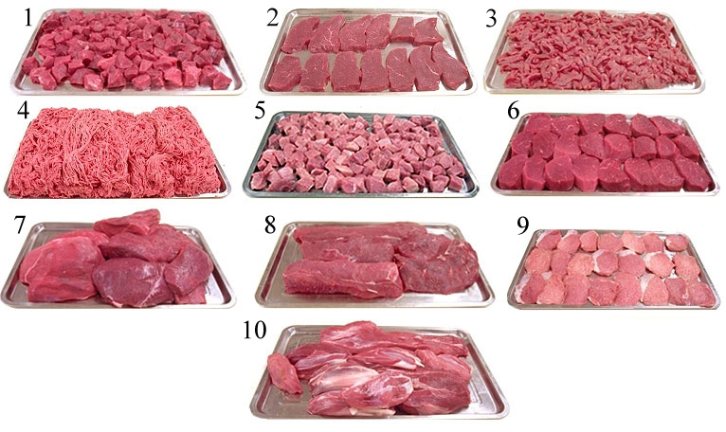  3 Даны ингредиенты:  А) мясо  Б) шпик  Б) хлеб пшеничный  В) вода (молоко)  Г) соль, перец  Д) яйцо вареное  Ж) лук пассированный  З) сухари панировочные  Составьте технологические схемы приготовления полуфабрикатов: зразы, бифштекс
Владеть | - практическими навыками разработки нормативной документации с учетом новейших технологий в области технологии и оборудования предприятий общественного питания;  - навыками по методам разработки технологических процессов, обеспечивающих высокое качество.  - навыками и методиками обобщения результатов решения, экспериментальной деятельности;  - способами оценивания значимости и практической пригодности полученных результатов;  - возможностью междисциплинарного применения по технологии приготовления;  - профессиональным языком предметной области знания;  - способами совершенствования профессиональных знаний и умений путем использования возможностей информационной среды. | Практические задания  1 Определите необходимое количество сырья массой брутто и нетто для приготовления 130 порций блюда «Щи зеленые» (рец.284) с выходом 1 порции 500г, в январе, если на предприятии имеется свинина обрезная, пюре из щавеля (консервы). Ответ оформите в виде технологической карты.  2 Определите количество крупы, молока сгущенного стерилизованного, воды, соли и сахара для приготовления 150 порций блюда «Каша вязкая пшеничная» (рец.384). Ответ оформите в виде технологической карты.  3 Определите количество воды, соли, сырья массой брутто для приготовления 180 порций блюда «Макароны, запеченные с сыром (рец.421). Ответ оформите в виде технологической карты.  4 Определите количество сырья для приготовления 200 порций блюда «Каша вязкая манная» (рец.384), если на производстве имеется молоко коровье обезжиренное сухое. Ответ оформите в виде технологической карты.  5 Определите количество сырья массой брутто и нетто для приготовления 120 порций блюда «Грудинка баранья, жаренная во фритюре. Гарнир – каша гречневая рассыпчатая» (рец.585, 679), если на производстве имеются в наличии баранина II категории, крупа гречневая (ядрица быстроразваривающаяся). Ответ оформите в виде технологической карты.  6 Холодному цеху столовой необходимо приготовить 30 порций блюда «Мясо заливное» (рец.152), 80 порций блюда «Салат мясной» (рец.97), 25 порций блюда «Бутерброды с мясом (рец.4). Определить количество сырья массой брутто и нетто говядины II категории потребуется для обеспечения производственной программы? Ответ оформите в виде производственной программы.  7 Определить потребность в сырье – яичном порошке, которое необходимо для приготовления блюда «Запеканка со свежими плодами» (рец.395) – 40 порций. Ответ оформите в виде технологической карты.
ПК-1способностью определять и анализировать свойства сырья и полуфабрикатов, влияющие на оптимизацию технологического процесса и качество готовой продукции, ресурсосбережение, эффективность и надежность процессов производства
Знать | - факторы, влияющие на качество полуфабрикатов и готовой продукции питания;  - средства и методы повышения безопасности, экологичности и устойчивости технических средств и технологических процессов производства продукции питания;  - требования к совместимости, качеству и безопасности сырья, полуфабрикатов и готовой продукции; | Примеры тестов  по теме: «Механическая кулинарная обработка овощей, грибов, плодов и продуктов их переработки и производство полуфабрикатов»  - Расположите последовательно операции технологического процесса  механической обработки овощей:  а) мойка;  б) очистка;  в) сортировка;  г) нарезка.  2. Назовите операцию механической обработки овощей, способствующую равномерной тепловой обработке, приданию блюдам красивого внешнего вида.  3. Вставьте пропущенные цифры.  Полуфабрикат «Свекла сырая очищенная» хранится при температуре … - …С не более … часов, при чем на предприятии-изготовителе не более … часов.  по теме: «Механическая кулинарная обработка рыбы и нерыбных продуктов моря и производство полуфабрикатов»  - Дополните операции технологического процесса обработки рыбы с  хрящевым скелетом:  - размораживание;  - удаление головы с грудными плавниками;  - …;  - удаление плавников;  - …;  - деление на звенья;  - ошпаривание;  - очистка от боковых и брюшных жучков;  - … .  - Закончите предложение.  Операция, после которой удаляется позвоночная кость у рыбы с костным  скелетом, называется …  - Вставьте пропущенные цифры.  Полуфабрикат для варки нарезается под углом …, для припускания – под углом … градусов.  по теме: «Механическая кулинарная обработка туш крупного рогатого скота и производство полуфабрикатов»  - Укажите порционные полуфабрикаты:  а) бефстроганов;  б) филе;  в) ромштекс;  г) антрекот.  2. Вставьте пропущенные цифры.  При изготовлении рубленой и котлетной массы из говядины содержание жировой ткани не должно превышать …%, а соединительной ткани не более …%.  - Расположите полуфабрикаты в соответствии с увеличением их сроков  хранения:  а) фарш мясной;  б) крупнокусковые полуфабрикаты;  в) мелкокусковые полуфабрикаты;  г) полуфабрикаты мясные рубленые.  по теме: «Механическая кулинарная обработка туш мелкого скота и производство полуфабрикатов»  - Укажите толщину слоя жира, допускаемую на крупнокусковых полуфабрикатах  из свинины.  - Закончите предложение.  Линия отделения корейки от грудинки проходит …  - Дополните мелкокусковые полуфабрикаты, нарезаемые из тазобедренной части свинины: шашлык, …  по теме: «Механическая кулинарная обработка субпродуктов и производство полуфабрикатов»  - Закончите предложение.  Деление субпродуктов по категориям основано на …  - Перечислите субпродукты, которые рекомендуется размораживать в воде.  - Зарисовать схему механической обработки печени замороженной.  по теме: «Механическая кулинарная обработка птицы, дичи, кролика и производство полуфабрикатов»  - Вставьте пропущенные слова.  Ножки отрубают по … сустав, крылья отрубают по … сустав.  - Дополните ассортимент порционных полуфабрикатов: котлеты  натуральные с косточкой, …  - Укажите кулинарное использование гребешков и сердца.  Тестирование  1 Установите соответствие между правильностью использования разделочных досок при приготовлении кулинарной продукции  ЦВЕТ РАЗДЕЛОЧНОЙ ДОСКИ ВИДЫ ПРОДУКТОВ  A) белая 1) овощи  Б) желтая 2) сырое мясо  В) синяя 3) молочные продукты, сыр, хлеб  Г) красная 4) морепродукты и рыба  5) сырая птица  2Установите соответствие соуса кулинарному использованию.  СОУС ИСПОЛЬЗОВАНИЕ  А) красный основной 1) блюда из творога  Б) Белый 2) отварная и припущенная птица  В) Кисло-сладкий 3) жареные мясные блюда  Г) Паровой 4) отварное мясо  5) тушеное мясо  3 Принцип совместимости сырья зависит от:  1) коэффициента взаимозаменяемости  2) пищевой ценности  3) квалификации персонала  4) от национальных вкусов и индивидуальных особенностей  4 Основное содержание Сборника:  1) Технико-технологические карты  2) Рецептуры  3) Нормативные документы  4) Технологические карты  5 Состав универсальной оттяжки для осветления бульонов:  1) котлетное мясо, соль, яичные белки  2) икра щуки, репчатый лук, соль  3) сырая морковь, яичные белки  4) кости птицы, соль, яичные белки  6 Соус, в состав которого входят сухофрукты, орехи, красное вино:  1) Красный  2) Белый  3) Голландский  4) Кисло-сладкий  7 Установите соответствие сроков реализации готовой кулинарной продукции.  КУЛИНАРНАЯ ПРОДУКЦИЯ СРОКИ РЕАЛИЗАЦИИ  А) отварные и тушеные блюда 1) 1 час  Б) жареные блюда 2) 2 часа  В) каши рассыпчатые 3) не подлежит хранению  Г) горячие супы 4) 3 часа  5) 6 часов  8 Установите соответствие соуса кулинарному использованию.  СОУС ИСПОЛЬЗОВАНИЕ  А) сметанный 1) блюда из творога  Б) Белый 2) отварная и припущенная рыба  В) молочный густой 3) жареные мясные блюда  Г) Польский 4) отварное мясо  5) фарширование
  А | Б | В | Г
Уметь | - рассчитывать режимы технологических процессов, используя справочную литературу;  - правильно подбирать ресурсосберегающее технологическое оборудование и выполнять расчеты основных технологических процессов производства продукции питания;  - осуществлять технический контроль, разработку технической документации по соблюдению технологической дисциплины в условиях действующего производства продуктов питания;  - организовывать работу производства предприятия питания и осуществлять контроль за технологическим процессом;  - разрабатывать нормативную документацию на продукцию питания с учетом современных достижений в области технологии и техники;  - корректно выражать и аргументированно обосновывать положения предметной области знания. | Практические задания  На основании разработанной технологической схемы блюда профессиональной кухни составить технологическую схему производства.  В технологической схеме указать:  - перечень сырья, с указанием товароведной характеристики;  - операции механической кулинарной обработки сырья;  - соединение компонентов и их технологическая обработка;  - хранение и реализация (оформления и подачи).  В середине строки наименования сырья помещают основные виды сырья, а по краям строки – сырье, используемое в конце приготовления; в этом случае не будет перекрещивания линий.  Следует выбрать определенный стиль изложения: характеризовать операции с помощью имен существительных («нарезка», «формование», «панирование» и т.д.).  Провести контрольную проработку блюда, и фактическое сопоставление данных со Сборником рецептур
Владеть | - методами анализа свойств сырья и полуфабрикатов;  - навыками разработки технико-технологических карт, обеспечивающих ресурсосбережение готовой продукции | Производственные задачи:  1 Рассчитайте необходимое количество продуктов для приготовления 30 порций каши «Гурьевской». Котел какого объема нужно взять для этого.  2.Определить закладку овощей для приготовления 80 порций супа крестьянского с крупой в декабре месяце по колонке 2 .  3. Определите количество сырья массой брутто и нетто для приготовления 120 порций блюда «Грудинка баранья, жаренная во фритюре. Гарнир – каша гречневая рассыпчатая» (рец.585, 679), если на производстве имеются в наличии баранина II категории, крупа гречневая (ядрица быстроразваривающаяся). Ответ оформите в виде технологической карты.  4. При приготовлении блюд национальной кухни возникла необходимость определить потребность в сырье – яичном порошке, которое необходимо для приготовления следующих блюд: «Запеканка со свежими плодами» (рец.395) – 40 порций, «Пудинг сухарный» (рец.917) – 20 порций, «Блины со сметаной» (рец.1042) – 55 порций. Ответ оформите в виде таблицы.
ПК-4 способностью применить специализированные знания в области технологии производства продуктов питания из растительного сырья для освоения профильных технологических дисциплин
Знать | - основные определения и понятия способов кулинарной обработки;  - характеристики основного, вспомогательного сырья и полуфабрикатов, а также принципы их взаимовлияния, определяющие вид, качество и потребительские свойства готовых изделий;  -технологию производства и хранения продуктов питания;  - принцип построения рецептур блюд и кулинарных изделий  этапы технологического цикла и принципы производства полуфабрикатов и готовой кулинарной продукции общественного питания; | Вопросы к экзамену  1.Ассортимент сложной горячей кулинарной продукции: супов, соусов, блюд из овощей, грибов и сыра, рыбы, мяса и птицы.  2.Классификация сыров, условия хранения и требования к качеству различных видов сыров.  3.Классификация овощей, условия хранения и требования к качеству различных видов овощей.  4.Классификация грибов, условия хранения и требования к качеству различных видов грибов.  5.Методы организации производства сложных супов, блюд из овощей, грибов и сыра.  6.Принципы и методы организации производства соусов в ресторане (соусная станция).  7.Требования к качеству и правила выбора продуктов и дополнительных ингредиентов, используемых для приготовления сложных супов, горячих соусов.  8.Требования к качеству и правила выбора полуфабрикатов из рыбы, мяса и птицы и дополнительных ингредиентов к ним в соответствии с видом тепловой обработки.  9.Основные критерии оценки качества подготовленных компонентов для приготовления сложных супов, блюд из овощей, грибов и сыра.  10.Основные критерии оценки качества готовой сложной горячей кулинарной продукции.  11.Методы и варианты комбинирования различных способов приготовления сложных супов, горячих соусов, блюд из рыбы, мяса и птицы.  12.Варианты сочетания овощей, грибов и сыров с другими ингредиентами для создания гармоничных блюд.  13.Варианты подбора пряностей и приправ при приготовлении блюд из овощей и грибов.  14.Ассортимент вкусовых добавок к сложным горячим соусам и варианты их использования.  15.Правила выбора вина и других алкогольных напитков для сложных горячих соусов.  16.Правила соусной композиции горячих соусов.  17.Температурный, санитарный режим и правила приготовления для разных видов сложных супов, горячих соусов, блюд из рыбы разных видов, мяса и птицы, различных типов сыров.  18.Варианты сочетания основных продуктов с другими ингредиентами для создания гармоничных супов.  19.Варианты сочетания рыбы, мяса и птицы с другими ингредиентами, подбора пряностей и приправ для создания гармоничных блюд.  20.Виды технологического оборудования и производственного инвентаря для приготовления сложной горячей кулинарной продукции.  21.Технология приготовления сложных супов (пюреобразных, прозрачных, национальных), горячих соусов, блюд из мяса и птицы.  22.Технология приготовления специальных гарниров к сложным пюреобразным, прозрачным, национальным супам.  23.Гарниры, заправки, соусы для сложных горячих блюд из овощей, грибов и сыра, рыбы, мяса и птицы.  24.Органолептические способы определения степени готовности и качества сложной горячей кулинарной продукции.  25.Правила подбора горячих соусов к различным группам блюд.  26.Техника нарезки на порции готовой рыбы, птицы и мяса в горячем виде.  27.Правила порционирования птицы, приготовленной целой тушкой в зависимости от размера (массы), рыбных и мясных блюд.  28.Варианты сервировки, оформления и способы подачи сложных супов, блюд из рыбы, мяса и птицы, овощей, грибов и сыра.  29.Традиционные и современные варианты сочетаемости вина и фруктов с сыром.  30.Варианты оформления тарелок и блюд с горячими соусами.  31.Температура подачи сложных горячих соусов, блюд из сыра, овощей и грибов.  32.Правила охлаждения, замораживания и размораживания заготовок для сложных горячих соусов и отдельных готовых горячих сложных соусов.  33.Требования к безопасности приготовления, хранения и подачи готовых сложных супов, блюд из овощей, грибов и сыра, рыбы, мяса и птицы.  34.Требования к безопасности приготовления и хранения готовых сложных горячих соусов и заготовок ним в охлажденном и замороженном виде.  35.Риски в области безопасности процессов приготовления и готовой сложной горячей кулинарной продукции.  36.Методы контроля безопасности продуктов, процессов приготовления и готовой сложной горячей продукции.
Уметь | - рассчитывать рецептуры;  - нормировать и учитывать расход сырья;  - подбирать методы для оценки качества готовых блюд, и на основании полученных данных проводить заключение о качестве;  - оптимизировать технологический процесс и обеспечивать качество готовой продукции в соответствии с требованиями нормативной документации и потребностями рынка. | Практические задания  1. Рассчитайте количество продуктов необходимое для приготовления и подачи 60 порций борща по рецептуре № 000 (175), если масса порции составляет 400 г.  2. Определите норму расхода сырья для приготовления и подачи 50 порций блюда «Щи из свежей капусты с картофелем» по рецептуре № 000 (119) в столовой 3 категории, если масса порции 350 г. Замените пюре томатное на сок томатный натуральный.  3. Определите норму расхода сырья для приготовления 100 порций мясных фрикаделек для супа «Суп картофельный с мясными фрикадельками» № 000 (224) в столовой 2-й категории.  4. Определите расход сырья для приготовления 50 порций блюда «Рассольник ленинградский» № 000 (213) в столовой 3 категории на 15 января.  5. Определите расход сырья для приготовления 80 порций блюда «Суп картофельный» № 000 (215) в столовой II категории на 2 февраля.  6.Определите норму расхода сырья для приготовления 30 порций супа молочного с овощами № 000 (261) в столовой II категории. Замените молоко.
Владеть | - практическими навыками использования нормативно-технических документов при расчете рецептур;  - методами расчета по определению брутто, нетто и выхода блюд и кулинарных изделий. | 1 Согласно производственной программы горячий цех рыбного ресторана производит в день следующие блюда: «Солянка рыбная на сковороде» (рец.509) с выходом 400г – 55 порций; «Омуль припущенный с соусом белое вино» (№ рец.479) – 30 порций; «Нельма, жаренная грилье» (№ рец.497) – 60 порций. Определите потребность в рыбных полуфабрикатах. Ответ оформите в виде производственной программы для рыбного цеха ресторана.  2 Согласно производственной программы горячий цех столовой производит в день следующие блюда: «Суп картофельный с рыбными фрикадельками» (рец.210) с выходом 250г – 60 порций, «Рыба отварная» (рец.471) – 45 порций, «Котлеты рыбные» (рец.510) – 70 порций. Определите потребность в сырье, если на производство поступил омуль неразделанный. Ответ оформите в виде таблицы.  3 Производственная программа горячего цеха диетической столовой включает следующий перечень блюд: бульон из индеек (рец.254) с выходом 300г – 180 порций, биточки рубленые паровые (рец.671) – 130 порций, индейка отварная для магазина кулинарии – 15 кг. Определите потребность в сырье - индейка потрошеной 1 категории массой брутто. Ответ оформите в виде таблицы.  4 Определите закладку продуктов массой брутто и нетто, оформите технологическую карту блюда «Рыба жареная с луком по-ленинградски. Гарнир – картофель жареный из сырого» (рец.491, 696) для приготовления 50 порций в феврале. На предприятие поступило рыбное сырье - омуль неразделанный среднего размера.
ПК-7 способностью осуществлять управление действующими технологическими линиями (процессами) и выявлять объекты для улучшения технологии пищевых производств из растительного сырья
Знать | - основные определения и понятия в области технологии приготовления продуктов питания;  - основные способы кулинарной обработки при приготовлении продуктов питания;  - процессы, протекающие при приготовлении продуктов питания;  - характеристику основного и вспомогательного сырья, их свойства, влияющие на оптимизацию технологического процесса;  - определения процессов приготовления блюд и кулинарных изделий; | Примерные тестовые задания  1. Когда соль кладут в котёл  А)до засыпания крупы  Б)после засыпания крупы  В)значение не имеет  2. Какие способы варки макаронных изделий существуют  А)холодный, горячий  Б)сливной, несливной  В)сливной, холодный  3. Сколько литров воды необходимо при варке 1кг макаронных изделий (1 способом)  А)2л  Б)2 – 4л  В)5 – 6л  4. Нужно ли промывать макароны, когда они сварятся  А)да  Б)нет  5. Зачем поджаривают крупу  А)для улучшения вкуса  Б)для ускорения варки  6. Если замочить бобовые в тёплой воде (свыше +15С)  А)она разварится, при варке  Б)ухудшится вкус  В)бобовые быстро закиснут  7. Перед варкой макаронные изделия  А)перебирают, промывают  Б)просеивают, очищают от примесей  В)перебирают, просеивают от мучели  8. Сколько соли необходимо на 1 кг крупы  А)30 г  Б)10 г  В)5 г  9. Почему цветную фасоль после закипания воду сливают и заливают кипятком и варят до готовности?  А) содержит ядовитые вещества  Б) так как содержит неприятный вкус и тёмный цвет  В) для улучшения вкуса
Уметь | - использовать технические средства для измерения основных параметров технологических процессов, свойств сырья, полуфабрикатов и качество готовой продукции,  - организовывать и осуществлять технологический процесс производства продукции питания;  - выбирать, видоизменять, составлять и рассчитывать рецептуры;  - нормировать расход сырья;  - осуществлять обоснованный выбор технологического оборудования;  - совершенствовать и оптимизировать действующие технологические процессы производства;  - выявлять объекты для улучшения технологии производства;  - устанавливать и определять приоритеты в сфере производства продукции питания;  - обосновывать принятие конкретного технического решения при разработке новых технологических процессов производства продукции питания , выбирать технические средства и технологии с учетом экологических последствий их применения | Примерные практические задания  Задание 1  Выберите части тушки курицы для полуфабрикатов сложной кулинарной продукции. Назовите ассортимент полуфабрикатов.  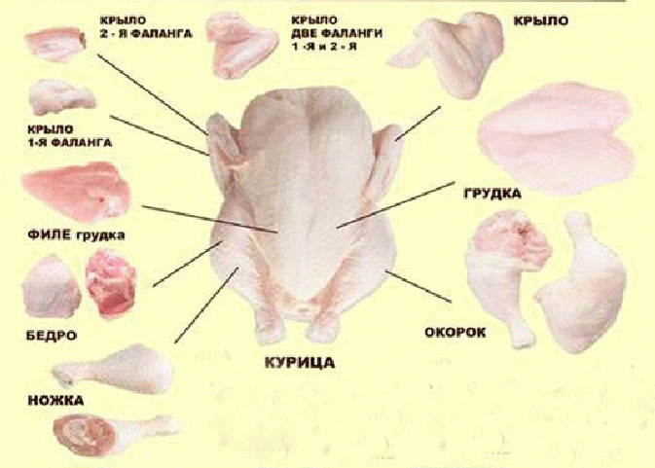  2.Дополните технологическую схему процесса обработки тушки птицы (замороженной полупотрошённой). Перечислите требования к качеству.  Технологическая схема.    3. При разделке чешуйчатой рыбы, используемой целиком, получили 25 кг полуфабрикатов. Определить количество обработанной рыбы, если отходы составили 20% .  4. Ситуационная задача.  Выберете способ размораживания мяса, который приводит к наименьшим потерям питательных веществ:  а) на воздухе в течение 18 часов при температуре +20 - 25 градусов,  б) в специальных камерах при температуре от 0 до + 8 градусов в течение  3-5 суток,  в) в воде
Владеть | - способностью осуществлять управление действующими технологическими линиями;  - методами организации технологического процесса производства. | Практические задание  1 Назовите особенности разделки данных видов рыб:  А) навага Б) камбала  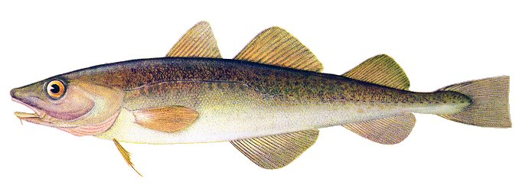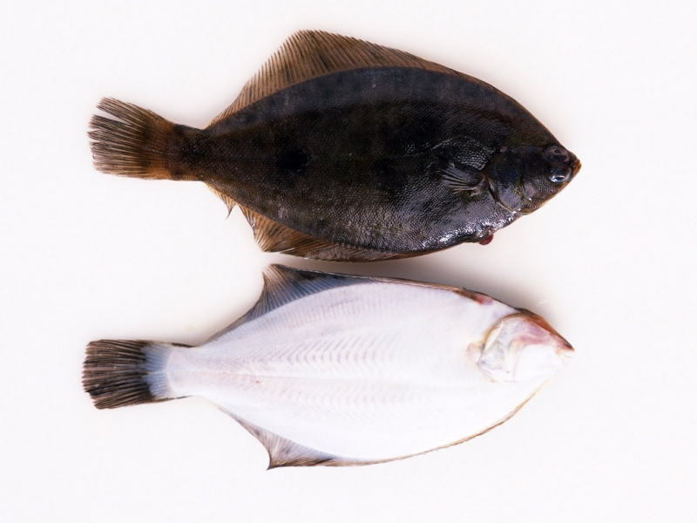  - Для приготовления мясных полуфабрикатов применяют различные приёмы - нарезку, отбивание, подрезание сухожилий, шпигование, маринование. Выберите приёмы, необходимые для изготовления следующих полуфабрикатов: ромштекс, шашлык. Укажите основные критерии оценки качества этих полуфабрикатов  - Определить выход тушек после холодной обработки 30,5 кг кур полупотрошеных 1 категории. Сборник рецептур. 2002 г  Ситуационная задача На производство поступила дичь (фазан, тетерев). При приготовлении сложных полуфабрикатов применить приём для придания мясу сочности и нежности. Обеспечить безопасность при охлаждении и хранении полуфабрикатов.
ПК-9 способностью работать с публикациями в профессиональной периодике; готовностью посещать тематические выставки и передовые предприятия отрасли
Знать | - тематические издания и публикации в профессиональной периодике;  - основные источники научно-технической информации в сфере питания;  - сущность и значение информации для предприятий питания;  - методы анализа, обработки и систематизации научно-технической информации, полученной из разных источников в практической деятельности;  - тематические выставки и передовые предприятия отрасли; | Вопросы для собеседования  1. Назовите основные тематические журналы в отрасли питания.  2. В каких профессиональных журналах рассматриваются:  - обзоры сегментов рынка общепита;  - проблемы менеджмента и маркетинга торговой точки;  - взаимодействие бизнеса и власти, советы профессиональных юристов по правовой защите предпринимательства;  - рецепты профессиональной кухни;  - вопросы приготовления пищи на уровне ресторанов.  3. Из каких литературных источников, возможно, получить практические рекомендации по эффективному ведению бизнеса.
Уметь | - проводить поиск информации в нормативно-технологической, справочной документации, использование интернет ресурсов;  - самостоятельно строить процесс овладения информацией, отобранной и структурированной для выполнения профессиональной деятельности;  - применять основные методы, способы и средства получения, хранения, переработки информации;  - находить научно- техническую информацию из различных источников;  - применять и систематизировать научно-техническую информацию в практической деятельности. | Практические задания  Ознакомиться в профессиональных периодических изданиях с новыми рецептами профессиональной кухни и разработать технико-технологическую карты.  В технологической карте указать:  - рецептура изделия;  - расход продуктов на количество изделий, наиболее часто выпускаемое предприятием;  - описание технологического процесса. Описание должно быть подробным с указанием особенностей механической кулинарной обработки, температурного режима и продолжительности обработки;  - хранение и реализация продукции, особенности порционирования и оформления;  - характеристика органолептических показателей.
Владеть | - способностью работать с публикациями в профессиональной периодике;  - способностью использовать полученную информацию в научно-исследовательской деятельности;  - навыками использования сети Интернет в целях быстрого поиска и информации, использует электронную почту. | Практическое задание  Практические задания для выполнения курсовой работы  Задание:  1 Особенности технологии приготовления (по теме курсовой работы)  - Значение блюд в питании человека. Пищевая и биологическая ценность  - Товароведная характеристика сырья, используемого в приготовлении блюд  - Технология приготовления блюда  - Механическая подготовка сырья для производства полуфабрикатов  - Тепловая обработка полуфабрикатов  - Порционирование и подача блюда  - Требования, предъявляемые к качеству  - Физико-химические изменения, происходящие при приготовлении блюда  2 Разработка нормативной документации на блюдо  2.1 Подбор рецептуры  2.2.Разработка рецептуры блюда  2.3 Расчет пищевой и биологической ценности блюда  2.4 Разработка технологической схемы приготовления блюда  2.5 Разработка технико-технологической карты блюда  Примерный перечень тем курсовых работ:  - Технологический процесс приготовления сложных холодных блюд и закусок.  - Технологический процесс приготовления сложных супов, изменения основных пищевых веществ в процессе кулинарной обработки.  - Технологический процесс приготовления сложных соусов, изменения основных пищевых веществ в процессе кулинарной обработки.  - Технологический процесс приготовления сложных блюд из рыбы и морепродуктов, изменения белков в процессе кулинарной обработки.  - Технологический процесс приготовления отварных и тушеных мясных сложных блюд, изменения основных пищевых веществ в процессе кулинарной обработки.  - Технологический процесс приготовления жареных и запеченных сложных мясных блюд, изменения основных пищевых веществ в процессе кулинарной обработки.  - Технологический процесс приготовления сложных блюд из сельскохозяйственной птицы, изменения основных пищевых веществ в процессе кулинарной обработки.  - Технологический процесс приготовления сложных блюд из дичи и кролика, изменения основных пищевых веществ в процессе кулинарной обработки.  - Технологический процесс приготовления сложных сладких блюд, изменения углеводов в процессе кулинарной обработки.  - Технологический процесс приготовления сложных блюд из овощей, изменения основных пищевых веществ в процессе кулинарной обработки.  - Технологический процесс приготовления сложных блюд из круп, изменения белков и углеводов в процессе кулинарной обработки.  - Технологический процесс приготовления сложных блюд из бобовых и макаронных изделий, изменения основных пищевых веществ в процессе кулинарной обработки.  - Технологический процесс приготовления напитков, изменения основных пищевых веществ в процессе кулинарной обработки.  - Технологический процесс приготовления сложных блюд из яиц и творога, изменения белков в процессе кулинарной обработки.  Технологический процесс приготовления сложных блюд из грибов, изменения основных пищевых веществ в процессе кулинарной обработки.

б) Порядок проведения промежуточной аттестации, показатели и критерии оценивания:
Промежуточная аттестация по дисциплине «Технология приготовления блюд и кулинарных изделий» включает теоретические вопросы, позволяющие оценить уровень усвоения обучающимися знаний, лабораторные и практические задания, выявляющие степень сформированности умений и владений, проводится в форме экзамена и в форме выполнения и защиты курсовой работы.
Экзамен по данной дисциплине проводится в устной форме по экзаменационным билетам, каждый из которых включает 3 теоретических вопроса и одно практическое задание.
Показатели и критерии оценивания экзамена:
– на оценку «отлично» (5 баллов) – обучающийся демонстрирует высокий уровень сформированности компетенций, всестороннее, систематическое и глубокое знание учебного материала, свободно выполняет практические задания, свободно оперирует знаниями, умениями, применяет их в ситуациях повышенной сложности.
– на оценку «хорошо» (4 балла) – обучающийся демонстрирует средний уровень сформированности компетенций: основные знания, умения освоены, но допускаются незначительные ошибки, неточности, затруднения при аналитических операциях, переносе знаний и умений на новые, нестандартные ситуации.
– на оценку «удовлетворительно» (3 балла) – обучающийся демонстрирует пороговый уровень сформированности компетенций: в ходе контрольных мероприятий допускаются ошибки, проявляется отсутствие отдельных знаний, умений, навыков, обучающийся испытывает значительные затруднения при оперировании знаниями и умениями при их переносе на новые ситуации.
– на оценку «неудовлетворительно» (2 балла) – обучающийся демонстрирует знания не более 20% теоретического материала, допускает существенные ошибки, не может показать интеллектуальные навыки решения простых задач.
– на оценку «неудовлетворительно» (1 балл) – обучающийся не может показать знания на уровне воспроизведения и объяснения информации, не может показать интеллектуальные навыки решения простых задач.

Курсовая работа выполняется под руководством преподавателя, в процессе ее написания обучающийся развивает навыки к научной работе, закрепляя и одновременно расширяя знания, полученные при изучении курса «Технология приготовления блюд и кулинарных изделий». При выполнении курсовой работы обучающийся должен показать свое умение работать с нормативным материалом и другими литературными источниками, а также возможность систематизировать и анализировать фактический материал и самостоятельно творчески его осмысливать.
В процессе написания курсовой работы, обучающийся должен разобраться в теоретических вопросах избранной темы, самостоятельно проанализировать практический материал, разобрать и обосновать практические предложения.

Показатели и критерии оценивания курсовой работы:
– на оценку «отлично» (5 баллов) – работа выполнена в соответствии с заданием, обучающийся показывает высокий уровень знаний не только на уровне воспроизведения и объяснения информации, но и интеллектуальные навыки решения проблем и задач, нахождения уникальных ответов к проблемам, оценки и вынесения критических суждений;
– на оценку «хорошо» (4 балла) – работа выполнена в соответствии с заданием, обучающийся показывает знания не только на уровне воспроизведения и объяснения информации, но и интеллектуальные навыки решения проблем и задач, нахождения уникальных ответов к проблемам;
– на оценку «удовлетворительно» (3 балла) – работа выполнена в соответствии с заданием, обучающийся показывает знания на уровне воспроизведения и объяснения информации, интеллектуальные навыки решения простых задач;
– на оценку «неудовлетворительно» (2 балла) – задание преподавателя выполнено частично, в процессе защиты работы обучающийся допускает существенные ошибки, не может показать интеллектуальные навыки решения поставленной задачи.
– на оценку «неудовлетворительно» (1 балл) – задание преподавателя выполнено частично, обучающийся не может воспроизвести и объяснить содержание, не может показать интеллектуальные навыки решения поставленной задачи.

8 Учебно-методическое и информационное обеспечение дисциплины

а) Основная литература:

1 Технология продукции общественного питания : учебник / А.С. Ратушный, Б.А. Баранов, Т.В. Шленская [и др.] ; под ред. А.С. Ратушного. — Москва : ФОРУМ : ИНФРА-М, 2019. — 240 с. — (Высшее образование: Бакалавриат). - ISBN 978-5-00091-679-7. - Текст : электронный. - URL: https://znanium.com/catalog/product/1016432 (дата обращения: 15.09.2020).
2 Технология продукции общественного питания : учебник / под ред. А.С. Ратушного. — 2-е изд., перераб. и доп. — Москва : ИНФРА-М, 2020. — 241 с. — (Высшее образование: Бакалавриат). - ISBN 978-5-16-015493-0. - Текст : электронный. - URL: https://znanium.com/read?id=354289 (дата обращения: 15.09.2020).

б) Дополнительная литература:

1 Бурова, Т. Е. Технология замороженных готовых блюд : учебное пособие / Т. Е. Бурова, И. А. Баженова, Т. С. Баженова. — Санкт-Петербург : Лань, 2019. — 148 с. — ISBN 978-5-8114-3216-5. — Текст : электронный // Электронно-библиотечная система «Лань» [сайт].— URL: https://e.lanbook.com/reader/book/113373/#1 (дата обращения: 15.09.2020).
2 Введение в технологию продуктов питания. Практикум : учебное пособие для вузов / Н. Г. Кульнева, В. А. Голыбин, Ю. И. Последова, В. А. Федорук. — 2-е изд., испр. и доп. — Москва : Издательство Юрайт, 2020. — 141 с. — (Высшее образование). — ISBN 978-5-534-12009-7. — Текст : электронный // ЭБС Юрайт [сайт]. — URL: https://urait.ru/viewer/vvedenie-v-tehnologiyu-produktov-pitaniya-praktikum-446658(дата обращения: 29. 09.2020).
3 Пасько, О. В. Технология продукции общественного питания. Лабораторный практикум : учебное пособие для прикладного бакалавриата / О. В. Пасько, О. В. Автюхова. — 2-е изд., испр. и доп. — Москва : Издательство Юрайт, 2019. — 268 с. — (Университеты России). — ISBN 978-5-534-07125-2. — Текст : электронный // ЭБС Юрайт [сайт]. — URL: https://urait.ru/viewer/tehnologiya-produkcii-obschestvennogo-pitaniya-laboratornyy-praktikum-437707#page/1 (дата обращения: 29.09.2020).
4 Современные технологии приготовления теста на хлебопекарных предприятиях : учебное пособие / А.С. Романов, Л.И. Кузнецова, О.А. Савкина, Г.В. Терновской. — Кемерово : КемГУ, 2015. — 270 с. — ISBN 978-5-89289-890-4. — Текст : электронный // Электронно-библиотечная система «Лань» [сайт]. — URL: https://e.lanbook.com/reader/book/72025/#1 (дата обращения: 29.09.2020).
5 Технологии пищевых производств. Сушка сырья : учебное пособие для среднего профессионального образования / Г. И. Касьянов, Г. В. Семенов, В. А. Грицких, Т. Л. Троянова. — 3-е изд., испр. и доп. — Москва : Издательство Юрайт, 2019. — 113 с. — (Профессиональное образование). — ISBN 978-5-534-04515-4. — Текст : электронный // ЭБС Юрайт [сайт]. — URL: https://urait.ru/viewer/tehnologii-pischevyh-proizvodstv-sushka-syrya-438392#page/1 (дата обращения: 29.09.2020).
6 Технология продукции общественного питания. Лабораторный практикум : учебное пособие / под ред. Л.П. Липатовой. — 2-е изд., испр. и доп. — Москва : ФОРУМ : ИНФРА-М, 2019. — 376 с., [8] c. цв. ил. — (Высшее образование: Бакалавриат). - ISBN 978-5-16-103431-6. - Текст : электронный. - URL: https://znanium.com/read?id=329760 (дата обращения: 29.09.2020)
7 Мошков, В.И. Технология приготовления пищи. Технология приготовления полуфабрикатов из рыбы : учебное пособие / В.И. Мошков. — Санкт-Петербург : Лань, 2019. — 60 с. — ISBN 978-5-8114-3142-7. — Текст : электронный // Электронно-библиотечная система «Лань» [сайт]. — URL: https://e.lanbook.com/reader/book/113380/#1 (дата обращения: 29.09.2020).
8 Организация питания детей и подростков : учебное пособие / М.Н. Куткина, Е.П. Линич, Н.В. Барсукова, А.А. Смоленцева. — 2-е изд., стер. — Санкт-Петербург : Лань, 2018. — 320 с. — ISBN 978-5-8114-2437-5. — Текст : электронный // Электронно-библиотечная система «Лань» [сайт]. — URL: https://e.lanbook.com/reader/book/109632/#1 (дата обращения: 29.09.2020).
9 Технология функциональных продуктов питания : учебное пособие для вузов / Л. В. Донченко [и др.]. — 2-е изд., испр. и доп. — Москва : Издательство Юрайт, 2019. — 176 с. — (Университеты России). — ISBN 978-5-534-05899-4. — Текст : электронный // ЭБС Юрайт [сайт]. — URL: https://urait.ru/viewer/tehnologiya-funkcionalnyh-produktov-pitaniya-444271 (дата обращения: 29.09.2020).
10 Бобренева, И.В. Функциональные продукты питания и их разработка : монография / И.В. Бобренева. — Санкт-Петербург : Лань, 2019. — 368 с. — ISBN 978-5-8114-3558-6. — Текст : электронный // Электронно-библиотечная система «Лань» [сайт]. — URL: https://e.lanbook.com/reader/book/115482/#1 (дата обращения: 29.09.2020).
11 Линич, Е.П. Гигиенические основы специализированного питания : учебное пособие / Е.П. Линич, Э.Э. Сафонова. — Санкт-Петербург : Лань, 2017. — 220 с. — ISBN 978-5-8114-2577-8. — Текст : электронный // Электронно-библиотечная система «Лань» [сайт]. — URL: https://e.lanbook.com/reader/book/93698/#1 (дата обращения: 29.09.2020).
12 Рациональное питание. Теория и практика : учебное пособие / авторы-составители Ю.В. Шокина. — Санкт-Петербург : Лань, 2019. — 140 с. — ISBN978-5-8114-3692-7. — Текст : электронный // Электронно-библиотечная система «Лань» [сайт]. — URL: https://e.lanbook.com/reader/book/122145/#1 (дата обращения: 29.09.2020)
13 Функциональное питание. Практикум : учебно-методическое пособие / составители Э.Э. Сафонова, В.В. Быченкова. — Санкт-Петербург : Лань, 2019. — 136 с. — ISBN 978-5-8114-3687-3. — Текст : электронный // Электронно-библиотечная система «Лань» [сайт].— URL: https://e.lanbook.com/reader/book/118621/#1 (дата обращения: 29.09.2020).
14 Харенко, Е.Н. Технология продуктов спортивного питания : учебное пособие / Е.Н. Харенко, С.Б. Юдина, Н.Н. Яричевская. — Санкт-Петербург : Лань, 2018. — 104 с. — ISBN 978-5-8114-3024-6. — Текст : электронный // Электронно-библиотечная система «Лань» [сайт]. — URL: https://e.lanbook.com/reader/book/104857/#1 (дата обращения: 29.09.2020).
15 Харенко, Е.Н. Технология функциональных продуктов для геродиетического питания : учебное пособие / Е.Н. Харенко, Н.Н. Яричевская, С.Б. Юдина. — Санкт-Петербург : Лань, 2019. — 204 с. — ISBN 978-5-8114-3443-5. — Текст : электронный // Электронно-библиотечная система «Лань» [сайт]. — URL: https://e.lanbook.com/reader/book/113907/#1 (дата обращения: 29.09.2020).
16 Юдина, С.Б. Технология продуктов функционального питания : учебное пособие / С.Б. Юдина. — 3-е изд., стер. — Санкт-Петербург : Лань, 2018. — 280 с. — ISBN 978-5-8114-2385-9. — Текст : электронный // Электронно-библиотечная система «Лань» [сайт]. — URL: https://e.lanbook.com/reader/book/103149/#1 (дата обращения: 29.09.2020). — Режим доступа: для авториз. пользователей.
17 Пасько, О. В. Технология продукции общественного питания за рубежом : учебное пособие для прикладного бакалавриата / О. В. Пасько, Н. В. Бураковская. — Москва : Издательство Юрайт, 2019. — 179 с. — (Университеты России). — ISBN 978-5-534-07286-0. — Текст : электронный // ЭБС Юрайт [сайт]. — URL: https://urait.ru/viewer/tehnologiya-produkcii-obschestvennogo-pitaniya-za-rubezhom-437672 (дата обращения: 29.09.2020).
18 Любецкая, Т.Р. Организация обслуживания в индустрии питания : учебник / Т.Р. Любецкая. — Санкт-Петербург : Лань, 2019. — 308 с. — ISBN 978-5-8114-3754-2. — Текст : электронный // Электронно-библиотечная система «Лань» [сайт].— URL: https://e.lanbook.com/reader/book/123665/#1 (дата обращения: 29.09.2020).
19 Любецкая, Т.Р. Организация обслуживания в индустрии питания : учебник / Т.Р. Любецкая. — Санкт-Петербург : Лань, 2019. — 308 с. — ISBN 978-5-8114-3754-2. — Текст : электронный // Электронно-библиотечная система «Лань» [сайт]. — URL: https://e.lanbook.com/reader/book/123665/#1 (дата обращения: 29.09.2020).
20 Долматова, И. А. Блюда народов России : учебное пособие / И. А. Долматова, В. Ф. Рябова, Е. С. Вайскробова ; МГТУ. - Магнитогорск, 2013. - 58 с. - URL: https://magtu.informsystema.ru/uploader/fileUpload?name=630.pdf&show=dcatalogues/1/1109410/630.pdf&view=true (дата обращения: 04.09.2020). - Макрообъект. - Текст : электронный. - Имеется печатный аналог.
21 Наука и жизнь. - ISSN: 1683-9528 - Текст: непосредственный
22 Известия вузов. Пищевая технология. - ISSN: 0579-3009. - Текст: непосредственный
23 Пищевая промышленность. - ISSN: 0235-2486.- Текст : непосредственный

в) Методические указания:
1 Рябова, В.Ф. Расчет массы брутто, нетто, отходов и потерь при механической обработке сырья и производстве полуфабрикатов: методические указания к практическим работам по дисциплине «Технология продукции общественного питания» для студентов специальности 260501 / В.Ф. Рябова, Н.И. Барышникова. - Магнитогорск: МГТУ, 2009. - 39с. – Текст : непосредственный
2 Рябова, В.Ф. Механическая кулинарная обработка сырья и производство полуфабрикатов: методические указания к лабораторному практикуму по дисциплине «Технология продукции общественного питания. Технология приготовления блюд и кулинарных изделий» для студентов специальности 271200 / В.Ф. Рябова, Н.И. Барышникова. - Магнитогорск: МГТУ, 2008. - 26с. – Текст : непосредственный.
3 Рябова, В.Ф. Технология приготовления супов и соусов: методические указания к лабораторному практикуму по дисциплине «Технология продукции общественного питания. Технология приготовления блюд и кулинарных изделий» для студентов специальности 260501 / В.Ф. Рябова, Н.И. Барышникова. - Магнитогорск: МГТУ, 2009. - 39 с. – Текст : непосредственный.
4 Рябова, В.Ф. Технология кулинарной продукции из картофеля, овощей, грибов, круп, бобовых и макаронных изделий: методические указания к лабораторному практикуму по дисциплине «Технология продукции общественного питания. Технология приготовления блюд и кулинарных изделий» для студентов специальности 260501 / В.Ф. Рябова, Н.И. Барышникова. - Магнитогорск: МГТУ, 2009. - 23с. – Текст : непосредственный.
5 Рябова, В.Ф. Технология кулинарной продукции из мяса, субпродуктов, птицы: методические указания к лабораторному практикуму по дисциплине «Технология продукции общественного питания. Технология приготовления блюд и кулинарных изделий» для студентов специальности 260501 / В.Ф. Рябова, Н.И. Барышникова. - Магнитогорск: МГТУ, 2009. - 32с. – Текст : непосредственный.
6 Рябова, В.Ф. Технология кулинарной продукции из рыбы, нерыбных морепродуктов, яиц и творога: методические указания к лабораторному практикуму по дисциплине «Технология продукции общественного питания. Технология приготовления блюд и кулинарных изделий» для студентов специальности 260501 / В.Ф. Рябова, Н.И. Барышникова. - Магнитогорск: МГТУ, 2009. - 27с. – Текст : непосредственный.
7 Рябова, В.Ф. Технология холодных блюд и закусок, сладких блюд и напитков: методические указания к лабораторному практикуму по дисциплине «Технология продукции общественного питания. Технология приготовления блюд и кулинарных изделий» для студентов специальности 260501/ В.Ф. Рябова, Н.И. Барышникова. - Магнитогорск: МГТУ, 2009. - 36с. – Текст : непосредственный.
8 Рябова, В.Ф. Технология приготовления кулинарной продукции: методические указания к выполнению курсовой работы для студентов очной и заочной форм обучения специальности 260501 «Технология продуктов общественного питания» по дисциплине «Технология продукции общественного питания. Технология приготовления блюд и кулинарных изделий» / В.Ф. Рябова, Н.И. Барышникова, Е.С. Вайскробова. - Магнитогорск: ГОУ ВПО «МГТУ», 2011.– 53 с. – Текст : непосредственный.
9 Рябова, В.Ф. Расчет количества сырья и его взаимозаменяемость, определение выхода блюд и потерь при производстве кулинарной продукции: методические указания к практическим работам по дисциплине «Технология продукции общественного питания. Технология приготовления блюд и кулинарных изделий» для студентов специальности 260100 / В.Ф. Рябова, И.А. Долматова. - Магнитогорск: МГТУ, 2013. – Текст : непосредственный.

г) Программное обеспечение и Интернет-ресурсы:
Программное обеспечение:

Наименование ПО | № договора | Срок действия лицензии
MS Windows 7 Professional (для классов) | Д-1227-18 от 08.10.2018 | 11.10.2021
MS Office 2007 Professional | № 135 от 17.09.2007 | бессрочно
7Zip | свободно распространяемое ПО | бессрочно
Система расчетов для общественного питания | К-69-14 от 18.09.2014 | бессрочно
Браузер Mozilla Firefox | свободно распространяемое ПО | бессрочно
FAR Manager | свободно распространяемое ПО | бессрочно

Интернет-ресурсы:

Электронный фонд правовой и нормативно-технической документации. – Режим доступа: http://docs.cntd.ru/., свободный доступ.
Образовательный портал для обучающихся. – Режим доступа: http://newlms.magtu.ru., свободный доступ.
Электронная база периодических изданий East View Information Services, ООО «ИВИС». – Режим доступа: https://dlib.eastview.com/, свободный доступ.
Национальная информационно-аналитическая система – Российский индекс научного цитирования (РИНЦ). – Режим доступа: URL: https://elibrary.ru/project_risc.asp , свободный доступ.
Информационная система - Единое окно доступа к информационным ресурсам. – Режим доступа: URL: http://window.edu.ru/ , свободный доступ.
Поисковая система Академия Google (Google Scholar). – Режим доступа: URL: https://scholar.google.ru/ , свободный доступ.
Российская Государственная библиотека. Каталоги. – Режим доступа: URL: https://www.rsl.ru/ru/4readers/catalogues/ , свободный доступ.
Электронные ресурсы библиотеки МГТУ им. Г.И. Носова. – Режим доступа: URL: http://magtu.ru:8085/marcweb2/Default.asp , свободный доступ.
Университетская информационная система РОССИЯ. – Режим доступа: URL: https://uisrussia.msu.ru , свободный доступ.

9 Материально-техническое обеспечение дисциплины

Материально-техническое обеспечение дисциплины включает:
Тип и название аудитории | Оснащение аудитории
Учебные аудитории для проведения занятий лекционного типа | Мультимедийные средства хранения, передачи и представления информации
Учебные аудитории для проведения лабораторных занятий, групповых и индивидуальных консультаций, текущего контроля и промежуточной аттестации | Оборудование для выполнения лабораторных работ, химическая посуда, реактивы,  Наглядные материалы: таблицы, схемы, плакаты.
Учебные аудитории для проведения практических занятий, групповых и индивидуальных консультаций, текущего контроля и промежуточной аттестации | Доска, законодательная, нормативная и техническая документация, ФОСы, учебно-методическая документация
Помещения для выполения и курсовых работ и самостоятельной работы обучающихся | Персональные компьютеры с пакетом MS Office, выходом в Интернет и с доступом в электронную информационно-образовательную среду университета
Помещения для хранения и профилактического обслуживания учебного оборудования | Стеллажи, сейфы для хранения учебного оборудования  Инструменты для ремонта лабораторного оборудования.

